RADVILIŠKIO RAJONO SAVIVALDYBĖS
APLINKOS MONITORINGO
2024–2026 METŲ PROGRAMOS
PRIEMONIŲ 2025 M. PLANO
ĮGYVENDINIMO PASLAUGŲ TEIKIMO

T A R P I N Ė A T A S K A I T A

Sutartys:
2024-04-11 Nr. SUT-2024-391 (11.31 E)
2024-04-15 Nr. VDU-S-575/M-10-11-24
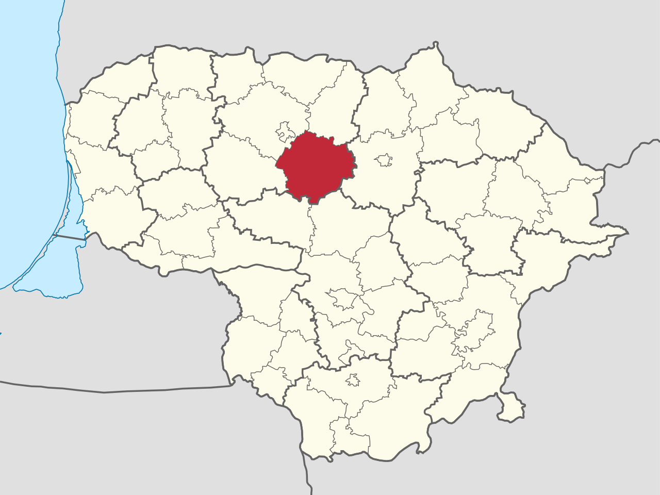

Akademija, 2025

Vytauto Didžiojo Universitetas
Žemės ūkio akademija
Studentų g. 11, LT-53361 Akademija, Kauno raj.
Tel. (370 ~ 37) 752 300
https://zua.vdu.lt/

ATASKAITĄ RENGĖ
- Laima Česonienė
- Daiva Šileikienė

TURINYS
TURINYS 5
ĮVADAS 7
1. APLINKOS STEBĖSENOS PROGRAMOS TIKSLAS IR UŽDAVINIAI 8
2. APLINKOS ORO STEBĖSENA 9
2.1. Aplinkos oro stebėsenos tikslas ir uždaviniai 9
2.2. Stebimi rodikliai 9
2.3. Stebėjimų periodiškumas 9
2.4. Stebėsenos vietos 10
2.5. Metodai ir procedūros 12
2.6. Aplinkos oro stebėsenos rezultatų vertinimo kriterijai 13
2.7. Tyrimų rezultatai 14
3. VANDENS KOKYBĖS STEBĖSENA 16
3.1. Paviršinių vandens telkinių stebėsena 16
3.1.1. Paviršinių vandens telkinių stebėsenos tikslas ir uždaviniai 16
3.1.2. Stebimi rodikliai ir stebėjimų periodiškumas 16
3.1.3. Stebėsenos vietos 17
3.1.4. Metodai ir procedūros 19
3.1.5. Paviršinių vandens telkinių stebėsenos rezultatų vertinimo kriterijai 20
3.1.6. Tyrimų rezultatai 21
3.2. Maudyklų monitoringas 26
3.2.1. Maudyklų monitoringo tikslas ir uždaviniai 26
3.2.2. Stebimi rodikliai ir stebėjimų periodiškumas 27
3.2.3. Stebėsenos vietos 29
3.2.4 Tyrimų rezultatai 30
3.3. Požeminio vandens monitoringas 31
3.3.1. Monitoringo tikslas ir uždaviniai 31
3.3.2. Stebimi rodikliai, stebėjimo vietų išsidėstymas ir monitoringo vykdymo planas 32
3.3.3 Metodai ir procedūros 34
3.3.4 Tyrimų rezultatai 34
4.APLINKOS TRIUKŠMO MONITORINGAS 36
4.1. Monitoringo tikslas ir uždaviniai 36
4.2 Stebimi rodikliai stebėjimo vietų išsidėstymas 36
4.3. Stebėjimo periodiškumas, metodai ir procedūros 38
4.4. Vertinimo kriterijai 39
LITERATŪRA 40

ĮVADAS

Bendrieji savivaldybių aplinkos monitoringo nuostatai (toliau – Nuostatai) reglamentuoja savivaldybių aplinkos monitoringo programos turinį, jos rengimo, derinimo, vykdymo, savivaldybių aplinkos monitoringo kontrolės užtikrinimo ir informacijos teikimo tvarką. Savivaldybių aplinkos monitoringas – aplinkos monitoringo sistemos dalis, apimanti savivaldybėms priskirtose teritorijose vykdomus sistemingus gamtinės aplinkos, jos komponentų būklės ir jų sąveikos stebėjimus, antropogeninio poveikio aplinkai vertinimą ir prognozes.
Savivaldybių aplinkos monitoringas skirtas aplinkos būklės kokybei valdyti savivaldybės teritorijoje, kad atlikus stebėjimus būtų gauta išsamesnė, negu gaunama valstybinio aplinkos monitoringo metu informacija apie gamtinės aplinkos būklę, kuria remiantis būtų galima vertinti ir prognozuoti aplinkos pokyčius, galimas pasekmes, nustatyti aplinkos būklės blogėjimo priežastis, rengti rekomendacijas, rengti neigiamo poveikio mažinimo programas ir planus, stebėti programose ir planuose numatytų priemonių įgyvendinimo rezultatus, teikti informaciją apie aplinkos būklę savivaldybės teritorijoje specialistams ir visuomenei, papildyti valstybinio aplinkos monitoringo metu surinktą informaciją apie aplinkos būklę Lietuvos teritorijoje.
Radviliškio rajono aplinkos stebėsenos programa parengta vadovaujantis LR aplinkos monitoringo įstatymo (Suvestinė redakcija 2023-01-01), LR aplinkos apsaugos įstatymo (Suvestinė redakcija 2020-07-10 - 2020-12-31), LR saugomų teritorijų įstatymo (suvestine redakcija 2023-11-22 - 2023-12-31), LR žemės gelmių įstatymo (galiojanti suvestinė redakcija nuo 2023-07-01), LR Aplinkos ministro 2021 m. vasario 26 d. įsakymu Nr. D1-117 patvirtintomis bendrosiomis savivaldybių aplinkos monitoringo ir kitų aplinkosaugos srities įstatymų nuostatomis, taip pat atsižvelgiant į Nacionalinės darnaus vystymosi strategijos, patvirtintos LR Vyriausybės 2003 m. Rugsėjo 11 d. nutarimu Nr. 1160, (galiojanti suvestinė nuo 2011 04 08) V skyriaus poskyryje “Aplinkos kokybė” numatytomis priemonėmis ir 121-128 punktuose išvardintais aplinkos būklės rodikliais bei remiantis standartizuotomis ir tarptautiniu mastu pripažintomis aplinkos stebėsenos metodikomis.

1. APLINKOS STEBĖSENOS PROGRAMOS TIKSLAS IR UŽDAVINIAI

Radviliškio rajono savivaldybės aplinkos monitoringo programos pagrindiniai tikslai atitinka Bendruosius savivaldybių aplinkos monitoringo nuostatų, patvirtintų Lietuvos Respublikos aplinkos ministro 2021 m. vasario 26 d. įsakymu Nr. D1-117 „Dėl bendrųjų savivaldybių aplinkos monitoringo nuostatų patvirtinimo“ tikslus.
Monitoringo tikslas – valdyti Radviliškio rajono savivaldybės teritorijoje aplinkos kokybę, kad atlikus stebėjimus būtų gauta išsamesnė, negu gaunama valstybinio aplinkos monitoringo metu, informacija apie savivaldybių teritorijų gamtinės aplinkos būklę, kuria remiantis būtų galima vertinti ir prognozuoti aplinkos pokyčius bei galimas pasekmes, rengti atitinkamas rekomendacijas, planuoti ir įgyvendinti aplinkosaugos priemones, teikti informaciją specialistams bei visuomenei.
Galiojantys įstatymai apibrėžia monitoringo uždavinius:
1) Nuolat ir sistemingai stebėti gamtinės aplinkos ir jos elementų būklę:
• nustatyti pramonės, energetikos įmonių bei transporto įtaką aplinkos oro būklei ir triukšmo lygiui
Radviliškio rajono savivaldybėje;
• nustatyti miestų, kaimų, gyvenviečių ir žemės ūkio gamybos antropogeninį poveikį vandens
telkiniams.
2) Sisteminti, vertinti ir prognozuoti Radviliškio rajono savivaldybės gamtinėje aplinkoje vykstančius savaiminius ir dėl antropogeninio poveikio atsirandančius pokyčius, gamtinės aplinkos kitimo tendencijas ir galimas pasekmes.
3) Kaupti, analizuoti ir teikti valstybinėms institucijoms ir visuomenei informaciją apie gamtinės
aplinkos būklę, reikalingą darniam vystymuisi užtikrinti, teritorijų planavimo, socialinės raidos
sprendimams priimti, mokslo ir kitoms reikmėms.
4) Analizuoti ir vertinti vykdomų aplinkosaugos priemonių veiksmingumą.
Radviliškio rajono savivaldybės aplinkos monitoringo programa yra viena iš priemonių įgyvendinti Radviliškio rajono aplinkos oro kokybės valdymo ir kitas programas.

2. APLINKOS ORO STEBĖSENA

2.1. Aplinkos oro stebėsenos tikslas ir uždaviniai

Oro monitoringo tikslas – gauti ir teikti sisteminę matavimais ar kitais metodais pagrįstą informaciją, skirtą optimaliam aplinkos oro kokybės reguliavimui užtikrinti, apie teršalų dydžių pokyčius laiko ir erdvės atžvilgiu.
Pagrindiniai uždaviniai:
1. Radviliškio rajono savivaldybėje vykdyti aplinkos oro taršos stebėjimus;
2. Kaupti ir analizuoti stebėjimo duomenis, palyginant juos su oro teršalų ribinėmis vertėmis;
3. Įvardinti galimas aplinkos oro kokybės pokyčių priežastis, nurodant būdus neigiamoms pasekmės mažinti ar išvengti.
4. Teikti informaciją visuomenei apie aplinkos oro kokybę.

2.2. Stebimi rodikliai

Pagal Radviliškio savivaldybės aplinkos stebėsenos 2021-2026 m programos 2025 m. įgyvendinimo priemonių planą aplinkos oro užterštumas vertinamas pagal:
1. sieros dioksido (SO₂),
2. azoto dioksido (NO₂),
3. anglies monoksido (CO),
4. kietųjų dalelių (KD₁₀)
5. Lakūs organiniai junginiai (LOJ)

2.3. Stebėjimų periodiškumas

Vadovaujantis Aplinkos oro kokybės vertinimo tvarkos aprašo, patvirtinto Lietuvos Respublikos aplinkos ministro 2001 m. gruodžio 12 d. įsakymu Nr. 596 „Dėl aplinkos oro kokybės vertinimo tvarkos aprašo patvirtinimo“ (toliau – Tvarkos aprašas), orientacinius (indikatorinius) oro kokybės tyrimus galima atlikti vykdant matavimus, tolygiai juos paskirsčius per metus taip, kad matavimų trukmė sudarytų ne mažiau 14% metų laiko. Tam tikslui tinka difuzinių ėmiklių panaudojimas ypač, kai reikia įvertinti integruotą teršalo koncentracijos lygį per ilgesnį laiko periodą.
SO₂, NO₂ ir LOJ teršalų matavimai Stebėsenos programos vykdymo metu, atliekami keturis kartus per metus, CO ir KD₁₀ atliekami aštuonis kartus per metus siekiant įvertinti sezoniškumo įtaką.

Matavimų trukmė:
- SO₂, NO₂, LOJ difuzinių ėmiklių metodu oro stebėsenos vykdymo metu eksponuojami keturis kartus per metus, vieną kartą per sezoną, dviejų savaičių periodu;
- KD₁₀, kietųjų dalelių koncentracija, taikant gravimetrinį metodą, matuojama keturis kartus per metus (vieną kartą per sezoną) vienu atsitiktiniu 24 valandų matavimu per savaitę;
- CO koncentracija, taikant nesdispersinės infraraudonosios spektroskopijos metodą, matuojama keturis kartus per metus (vieną kartą per sezoną) 8 valandų periodu kiekviename matavimų taške.
Stebėsenos laikotarpiai:
PAVASARIS:
- CO ir KD₁₀ 2025 04 10-24;
- SO₂, NO₂, CO, KD₁₀ ir LOJ 2025 05 01-15;
VASARA:
- CO ir KD₁₀ 2025 07 16-30
- SO₂, NO₂, CO, KD₁₀ ir LOJ 2025 08 15-29

2.4. Stebėsenos vietos

Pagal Radviliškio savivaldybės aplinkos stebėsenos 2021-2026 m programos 2025 m. įgyvendinimo priemonių planą numatytos 3 aplinkos oro stebėsenos vietos: Radviliškyje, Baisogaloje ir Šeduvoje. Aplinkos oro stebėsenos vietų išdėstymas Radviliškio savivaldybėje pateikiamas 2.1 paveiksle ir 2.1 lentelėje:

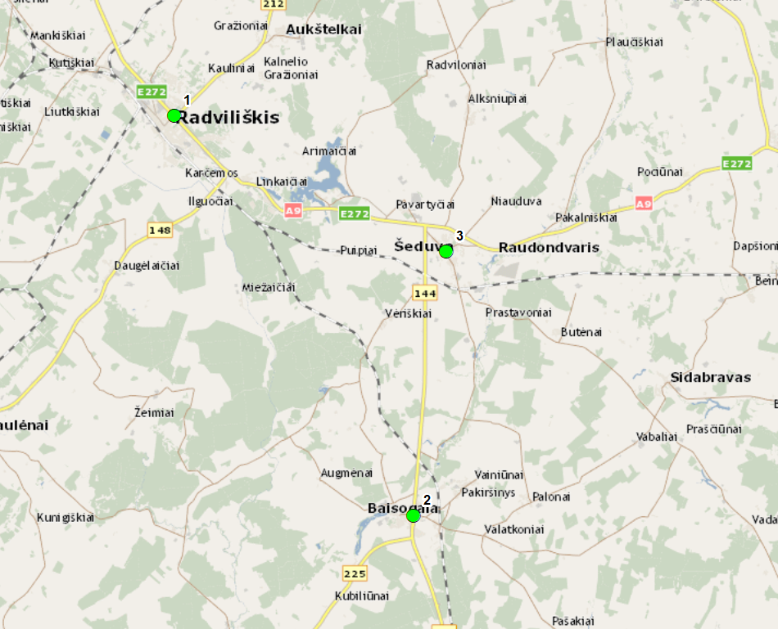
2.1 pav. Aplinkos oro stebėsenos tyrimo vietos Radviliškio rajone
2.1 lentelė. Radviliškio rajono savivaldybės aplinkos oro kokybės matavimų vietos 2025 metais stebėsenos metu (vietovės pavadinimas, pobūdis ir koordinatės)
Vietos | X | Y | Oro kokybės matavimų vietovės pavadinimas ir adresas | Vietovės aprašymas / taršos pobūdis
1. | 471591 | 6186580 | Šiaulių g., Gedimino g., Autobusų stoties sankryža | Autotransporto ir stacionarūs taršos šaltiniai
2. | 483219 | 6167184 | Baisogala, Mokyklos g. ties Baisogalos gimnazija | Autotransporto ir stacionarūs taršos šaltiniai
3. | 484791 | 6180015 | Šeduva, Vytauto g. – Laisvės g. sankryža | Autotransporto ir stacionarūs taršos šaltiniai

Matavimo vietos Radviliškio savivaldybėje parinktos skirtingose vietovėse siekiant, kad rezultatai kuo objektyviau reprezentuotų transporto, pramonės įtaką, apibūdintų užterštumo lygį gyvenamuosiuose mikrorajonuose ir miestų centruose – dažnai ir gausiai žmonių lankomose vietose arba foninėse vietose.

2.5. Metodai ir procedūros

SO₂ - sieros dioksido pamatinis matavimo metodas aprašytas LST EN 14212:2012 ir LST EN 14212:2012/AC:2014 „Aplinkos oras. Standartinis sieros dioksido koncentracijos matavimo metodas, taikant ultravioletinę fluorescenciją“.
NO₂ - azoto dioksido ir azoto oksidų pamatinis matavimo metodas aprašytas LST EN 14211:2012 „Aplinkos oras. Standartinis azoto dioksido ir azoto monoksido koncentracijos matavimo metodas, taikant chemiliuminescenciją“.
KD ₁₀ - pamatinis ėminių ėmimo ir matavimo metodas aprašytas LST EN 12341:2014 „Aplinkos oras. Standartinis gravimetrinis matavimo metodas, skirtas ore skendinčių kietųjų dalelių PM10 ir PM2,5 masės koncentracijai nustatyti“.
CO - Anglies monoksido pamatinis matavimo metodas aprašytas LST EN 14626:2012 „Aplinkos oras. Standartinis anglies monoksido koncentracijos matavimo metodas, taikant nedirspersinę infraraudonąją spektroskopiją“.
LOJ – lakūs organiniai junginiai pamatinis matavimo metodas aprašytas LST EN 13528–1; LST EN 13528–2; LST EN 13528–3.
Galima naudoti bet kokį kitą metodą, jeigu galima įrodyti to metodo rezultatų lygiavertiškumą bet kuriam iš šio priedo I dalyje nurodytų metodų, arba kietųjų dalelių atveju – bet kurį kitą metodą, jeigu galima įrodyti tą metodą turint nuoseklų ryšį su pamatiniu metodu. Taikant kitą metodą gauti rezultatai turi būti koreguojami, kad būtų lygiaverčiai tiems, kurie būtų gauti naudojant pamatinį metodą.
Teršalai nustatomi taikant šiam tikslui skirtus standartizuotus analizės metodus šalies ar ES kitų šalių laboratorijose, turinčiose leidimus šiems tyrimams, ir dalyvaujančiose atitinkamose tarptautinėse darbo kokybės patikros programose, arba užsienio laboratorijose, turinčiose tarptautinius sertifikatus, t. y. laboratorija turi turėti Aplinkos apsaugos agentūros arba atitinkamos užsienio šalies institucijos išduotą leidimą kartu su priedu, suteikiantį teisę atlikti taršos šaltinių išmetamų į aplinką teršalų ir teršalų aplinkos elementuose matavimus ir tyrimus šiems elementams: sieros dioksidui, azoto dioksidui, lakiesims organiniams junginiams, kietosioms dalelėms, anglies monoksidui.

2.6. Aplinkos oro stebėsenos rezultatų vertinimo kriterijai

Apie zonas arba aglomeracijas, kuriose matavimų informacijai papildyti naudojami kiti šaltiniai arba kuriose šie šaltiniai yra vienintelis oro kokybės vertinimo būdas, kaupiama tokia informacija:
- atliktos vertinimo veiklos aprašymas;
- konkretūs taikyti metodai su nuorodomis į jų aprašymus;
- duomenų ir informacijos šaltiniai;
- rezultatų aprašymas,
- rekomendacijas gyventojams, kurie gali patirti aplinkos oro užterštumo lygio, viršijančio žmonių sveikatos apsaugai nustatytas ribines vertes, poveikį.
Atliekant oro kokybės tyrimus ir vertinant aplinkos oro kokybę, turi būti laikomasi teisės aktų ir ES direktyvų:
1. Lietuvos Respublikos Aplinkos ministro 2001 m. gruodžio 12 d. įsakymas Nr. 596 „Dėl aplinkos oro kokybės vertinimo tvarkos aprašo patvirtinimo“, galiojanti suvestinė 2024 10 01;
2. 2000 m. spalio 30 d. Lietuvos Respublikos aplinkos ministro ir Lietuvos Respublikos sveikatos apsaugos ministro įsakymas Nr. 471/582 „Dėl teršalų, kurių kiekis aplinkos ore ribojamas pagal Europos Sąjungos kriterijus, sąrašo ir teršalų, kurių kiekis aplinkos ore ribojamas pagal nacionalinius kriterijus, sąrašo ir ribinių aplinkos oro užterštumo verčių patvirtinimo“, galiojanti suvestinė 2022 07 13;
3. 2001 m. gruodžio 11 d. Lietuvos Respublikos aplinkos ministro ir Lietuvos Respublikos sveikatos apsaugos ministro įsakymas Nr. 591/640 „Dėl Aplinkos oro užterštumo sieros dioksidu, azoto dioksidu, azoto oksidais, benzenu, anglies monoksidu, švinu, kietosiomis dalelėmis ir ozonu normų patvirtinimo“, galiojanti suvestinė 2023 01 27;
4. 2008 m. gegužės 21 d. Europos Parlamento ir Tarybos direktyvos 2008/50/EB dėl aplinkos oro kokybės ir švaresnio oro Europoje (OL 2008 L 152, p. 1), Direktyvos 2008/50/EB ir nacionalinių teisės aktų dabartinė atitikties lentelė reg. data 2015 09 18
https://eur-lex.europa.eu/eli/dir/2008/50/oj;
Atliekant oro kokybės vertinimą siūloma sieros dioksido ir kietųjų dalelių koncentraciją vertinti kaip orientacinio pobūdžio informaciją. Iš matavimo rezultatų paskaičiuotas vidutines metines azoto dioksido ir benzeno koncentracijas siūloma palyginti su Lietuvos ir Europos Sąjungos teisės aktuose šių teršalų koncentracijų vertinimui numatytomis metinėmis ribinėmis vertėmis.

VISUOMENĖS INFORMAVIMO APIE APLINKOS ORO UŽTERŠTUMO LYGIUS:

2.2 lentelė. Aplinkos oro užterštumo normos (LR aplinkos ministro ir LR sveikatos apsaugos ministro įsakymas Dėl aplinkos ministro ir sveikatos apsaugos ministro 2001 m. gruodžio 11 d. įsakymo Nr. 591/640 „Dėl aplinkos oro užterštumo normų nustatymo“ pakeitimo. 2010 m. liepos 7 d. Nr. D1-585/V-611), galiojanti suvestinė 2017 07 13:
Teršalas | Ribinė vertė, nustatyta žmonių sveikatos apsaugai µg/m³ (vidurkinimo laikotarpis) | Kritinis užterštumo lygis, nustatytas augmenijos apsaugai, µg/m³ (vidurkinimo laikotarpis)
Azoto dioksidas (NO₂) | 40 [µg/m³]  (kalendoriniai metai) | 30 [ug/m³]  (kalendoriniai metai)
Kietosios dalelės (KD₁₀) | 40 [µg/m³ ]  (kalendoriniai metai)  50 [µg/m³]  24 val. (negali būti viršyta daugiau nei 35 kartus/metus)
Sieros dioksidas (SO₂) | 125 [µg/m]  (para), negali būti viršyta daugiau kaip 3 kartus per kalendorinius metus | 20 [µg/m³]  (kalendoriniai metai ir žiema – (spalio 1 d. ÷ kovo 31 d.)
Anglies monoksidas (CO) | 10 [mg/m³]  Maksimalus paros 8 valandų vidurkis* | –
LOJ
Benzenas (C₆H₆) | 5 (para)
Toluenas (C₇H₈) | 600 (para)
Etilbenzenas (C₈H₁₀) | 20 (para)
Ksilenas (p-ksilenas,  m-ksilenas ir o-ksilenas) (C₈H₁₀) | 200 (para)
*PSO rekomenduojama norma 2021 m.

2.7. Tyrimų rezultatai
Radviliškio savivaldybėje numatytose 3 vietose 2025 m. I pusmetį aplinkos oro tyrimų rezultatai pateikiami 2.3 lentelėje.
 | KD₁₀ | CO | Benzenas (C₆H₆) | Toluenas (C₇H₈) | Etilbenzenas (C₈H₁₀) | m/p-ksilenas | o-ksilenas | NO₂ | SO₂
Šiaulių g., Gedimino g., Autobusų stoties sankryža
04 10-24 | 18.9 | 0,15
05 01-15 | 21,6 | 0,12 | 0,98 | 1,66 | 1,12 | 0,55 | 0,82 | 11,8 | 2,25
07 15-21 | 22,1 | 0,14
Baisogala, Mokyklos g. ties Baisogalos gimnazija
05 06-12 | 11,1 | 0,10
05 13-27 | 12,5 | 0,11 | 1,01 | 1,55 | 0,78 | 0,35 | 0,71 | 10,8 | 2,87
07 15-21 | 17,1 | 0,10
Šeduva, Vytauto g. – Laisvės g. sankryža
05 06-12 | 16,8 | 0,12
05 13-27 | 18,5 | 0,12 | 0,82 | 1,32 | 0,86 | 0,48 | 0,81 | 11,1 | 2,66
07 15-21 | 12,5 | 0,12

Grafiškai duomenys bus pateikti ir išanalizuoti 2025 m. metinėje ataskaitoje.

.

3. VANDENS KOKYBĖS STEBĖSENA

3.1. Paviršinių vandens telkinių stebėsena

3.1.1. Paviršinių vandens telkinių stebėsenos tikslas ir uždaviniai

Svarbiausias paviršinio vandens stebėsenos tikslas – periodiškai vykdyti vandens kokybės tyrimus, laiku išsiaiškinti galimus taršos šaltinius ir įspėti apie tai gyventojus.
Svarbiausi uždaviniai:
- Numatytose vietose atlikti paviršinio vandens kokybės tyrimus;
- Savalaikiai išsiaiškinti cheminės taršos šaltinius;
- Informuoti visuomenę apie atvirų vandens telkinių vandens kokybę.

3.1.2. Stebimi rodikliai ir stebėjimų periodiškumas

Paviršinių vandens telkinių kokybė vertinama pagal jos atitikimą DLK nustatytomis nuotekų tvarkymo reglamente, patvirtintame Lietuvos Respublikos aplinkos ministro 2006 m. gegužės 17 d. įsakymu Nr. D1-236 „Dėl nuotekų tvarkymo reglamento patvirtinimo“, paviršinių vandens telkinių, kuriuose gali gyventi ir veistis gėlavandenės žuvys, apsaugos reikalavimų apraše, patvirtintame Lietuvos Respublikos aplinkos ministro 2005 m. gruodžio 21 d. įsakymu Nr. D1-633 „Dėl paviršinių vandens telkinių, kuriuose gali gyventi ir veistis gėlavandenės žuvys, apsaugos reikalavimų aprašo patvirtinimo“.
Upių ir ežerų ekologinė būklė (dirbtinių ir labai pakeistų vandens telkinių – ekologinis potencialas) yra vertinama pagal Paviršinių vandens telkinių būklės nustatymo metodiką, patvirtintą Lietuvos Respublikos aplinkos ministro 2007 m. balandžio 12 d. įsakymu Nr. D1-210 „Dėl Paviršinių vandens telkinių būklės nustatymo metodikos patvirtinimo.
Radviliškio rajono savivaldybės paviršiniuose vandens telkiniuose tirti rodikliai parodyti (3.1.1. lentelė.

3.1.1 lentelė. Radviliškio rajono paviršinio vandens stebėsenos (monitoringo) objektai, stebimi rodikliai, periodiškumas
Programos uždavinys |  | Uždavinio įgyvendinimo priemonės (ar jų grupės) kodas ir pavadinimas | Stebimi rodikliai ar rodiklių grupės | Monitoringo objektai | Stebėjimų skaičius periodiškumas, dažnumas
Vykdyti Radviliškio rajono savivaldybės ežerų ir tvenkinių būklės monitoringą | Ežerų ir tvenkinių vandens būklės ištyrimas ir kaitos vertinimas (monitoringas) |  | Fizikiniai-cheminiai kokybės elementai:  BDS₇ , P_{bendras}, N _{bendras}, skaidrumas | 12 tyrimo vietų | 4 kartus per metus šiltuoju metų periodu. balandžio mėn. II pusėje–gegužės mėn., liepos mėn. II pusėje, rugpjūčio mėn. II pusėje, rugsėjo mėn. II pusėje–spalio mėn. I pusėje
Vykdyti Radviliškio rajono upių vandens būklės monitoringą | Upių ir upelių vandens būklės ištyrimas ir kaitos vertinimas (monitoringas) |  | Fizikiniai-cheminiai kokybės elementai:  O₂, BDS₇, , NO₃-N, NH₄-N; PO₄-P; P_{bendras}, N_{bendras} | 2 tyrimo vietos. | Kas 4 mėn. /kartą per sezoną kasmet.

3.1.3. Stebėsenos vietos

Sutelktosios taršos vertinimui upėse parinktos matavimo vietos šalia miestų bei gyvenviečių, kad būtų galima vertinti jų taršos mastą ir daromą poveikį paviršiniams vandens telkiniams. Upės vandens kokybės nustatymui matavimo vieta parinkta arčiau didesnės gyvenvietės.
Paviršinių vandens telkinių kokybės tyrimai Radviliškio rajono savivaldybės teritorijoje atlikti 14-oje matavimo vietose. Paviršinių vandens telkinių kokybės tyrimo vietos Radviliškio rajono savivaldybės teritorijoje pateikiamos 3.1.1 paveiksle ir 3.1.2 lentelėje.

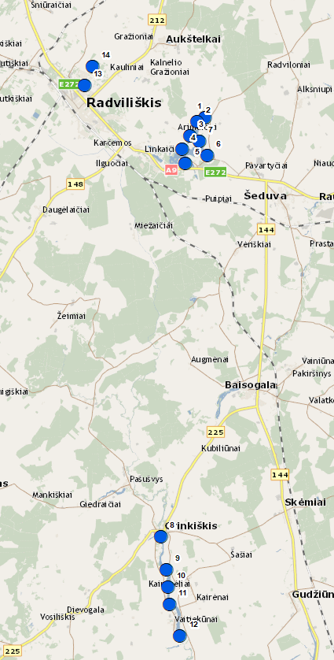
    - paveikslas. Stebėsenos vietų išsidėstymo schema GIS pagrindu

3.1.2 lentelė. Radviliškio rajono savivaldybės paviršinių vandens telkinių kokybės matavimų vietos 2024 m.
Vietos žymuo | Paviršinio vandens kokybės matavimų vietovės pavadinimas | Koordinatės (LKS)  X | Y
1. | Arimaičių ež., ties užtvanka | 479 645 | 6185478
2. | Arimaičių ež., intaku Užuožeris | 479 110 | 6185197
3. | Arimaičių ež., ties intaku Barškelis | 478 655 | 6184269
4. | Arimaičių ež., ties intaku Metakiškis | 478 110 | 6183345
5. | Arimaičių ež., ties intaku Prūdelis | 478 353 | 6182414
6. | Arimaičių ež., ties Kurkliais | 479 819 | 6182932
7. | Arimaičių ež. | 479 277 | 6183877
8. | Vaitiekūnų tv., ties intaku Vedreikė | 476 681 | 6157313
9. | Vaitiekūnų tv., ties intaku Kiaunytė | 477 049 | 6155093
10. | Vaitiekūnų tv., ties intaku Paupelis | 477 181 | 6153916
11. | Vaitiekūnų tv., ties intaku Vendrė | 477 292 | 6152743
12. | Vaitiekūnų tv., ties Šušvės užtvanka | 477 983 | 6150632
13. | Obelės upės ištakose Radviliškio m. | 471 571 | 6187617
14. | Obelės upė, žemiau Radviliškio | 472 065 | 6188920

3.1.4. Metodai ir procedūros

Siekiant, kad būtų užtikrinta vandens tyrimų kokybė ir rezultatų palyginamumas, tyrimai privalo būti atlikti pagal galiojančius reikalavimus, nurodytus teisės aktuose ir standartuose:
- LST EN ISO 5667-1:2007. Vandens kokybė. Mėginių ėmimas. 1 dalis. Mėginių ėmimo programų ir būdų sudarymo nurodymai (ISO 5667-1:2006).
- LST EN ISO 5667-3:2018. Vandens kokybė. Mėginių ėmimas. 3 dalis. Vandens mėginių konservavimas ir tvarkymas (ISO 5667-3:2018).
- LST EN ISO 5667-6:2017. Vandens kokybė. Mėginių ėmimas. 6 dalis. Mėginių ėmimo iš upių ir upelių nurodymai (ISO 5667‐6:2014).
- LST EN ISO 5667-6:2017/A11:2020. Vandens kokybė. Mėginių ėmimas. 6 dalis. Mėginių ėmimo iš upių ir upelių nurodymai (ISO 5667-6:2014)
- Unifikuoti nuotekų ir paviršinių vandenų kokybės tyrimų metodai. 1 dalis. Cheminiai analizės metodai. Vilnius. 1994.
- LST EN ISO 5814:2012. Vandens kokybė. Ištirpusio deguonies nustatymas. Elektrocheminio zondo metodas (ISO 5814:2012).
- LST EN 872:2005. Vandens kokybė. Suspenduotų medžiagų nustatymas. Košimo pro stiklo pluošto koštuvą metodas.
- LST EN 1899-1:2000. Vandens kokybė. Biocheminio deguonies suvartojimo per n parų (BDS<(Index)n>) nustatymas. 1 dalis. Skiedimo ir sėjimo, pridėjus aliltiokarbamido, metodas (ISO 5815:1989, modifikuotas).
- LST EN 1899-2:2000. Vandens kokybė. Biocheminio deguonies suvartojimo per n parų (BDS<(Index)n>) nustatymas. 2 dalis. Neskiestų mėginių metodas (ISO 5815:1989, modifikuotas).
- LST EN ISO 6878:2004. Vandens kokybė. Fosforo nustatymas. Spektrometrinis metodas, vartojant amonio molibdatą (ISO 6878:2004).
- LST EN ISO 11905-1:2000. Vandens kokybė. Azoto nustatymas. 1 dalis. Oksidacinio mineralinimo peroksodisulfatu metodas (ISO 11905-1:1997).
- LST EN ISO 10304-1:2009. Vandens kokybė. Ištirpusių anijonų nustatymas jonų mainų chromatografija. 1 dalis. Bromido, chlorido, fluorido, nitrato, nitrito, fosfato ir sulfato nustatymas (ISO 10304-1:2007)
- LST EN ISO 15681-1:2005. Vandens kokybė. Ortofosfato ir suminio fosforo kiekio nustatymas srauto analizės (FIA ir CFA) būdu. 1 dalis. Metodas, analizuojant purškiamą srautą (FIA) (ISO 15681-1:2003)
- LST EN ISO 15681-2:2019. Vandens kokybė. Ortofosfato ir suminio fosforo kiekio nustatymas srauto analizės (FIA ir CFA) būdu. 2 dalis. Metodas, analizuojant nenutrūkstamą srautą (CFA) (ISO 15681-2:2018)
Vykdant programą galima naudoti ir kitus tyrimo metodus, kuriuos taikant gaunami lygiaverčiai nurodytam metodui rezultatai.

3.1.5. Paviršinių vandens telkinių stebėsenos rezultatų vertinimo kriterijai

Tvenkinių ir upių ekologinė būklė (dirbtinių ir labai pakeistų vandens telkinių ekologinis potencialas) yra vertinama pagal Paviršinių vandens telkinių būklės nustatymo metodiką, patvirtintą Lietuvos Respublikos aplinkos ministro 2007 m. balandžio 12 d. įsakymu Nr. D1-210 „Dėl Paviršinių vandens telkinių būklės nustatymo metodikos patvirtinimo“. Paviršinių vandens telkinių kokybė vertinama pagal vandens kokybės rodiklių ribines vertes arba didžiausias leidžiamas koncentracijas (DLK), nustatytas:
1. Paviršinių vandens telkinių, kuriuose gali gyventi ir veistis gėlavandenės žuvys, apsaugos reikalavimų apraše, patvirtintame Lietuvos Respublikos aplinkos ministro 2005 m. gruodžio 21 d. įsakymu Nr. D1-633 „Dėl paviršinių vandens telkinių, kuriuose gali gyventi ir veistis gėlavandenės žuvys, apsaugos reikalavimų aprašo patvirtinimo“.
2.. Nuotekų tvarkymo reglamente, patvirtintame Lietuvos Respublikos aplinkos ministro 2006 m. gegužės 17 d. įsakymu Nr. D1-236 „Dėl nuotekų tvarkymo reglamento patvirtinimo“.

Tyrimų rezultatai

Vandens kokybės vertinimui vandens kokybės vertės vandenyje lyginamos su leidžiamomis nustatytomis vertėmis pagal paviršinių vandens telkinių būklės nustatymo metodiką (Lietuvos Respublikos aplinkos ministro 2007 balandžio 12 d. įsakymo Nr. D1-210; 2010 kovo 4 d. įsakymo Nr. D1 – 178 redakcija; 2021 m. lapkričio 4 d. įsakymo Nr. D1-645 redakcija):

3.1.3 lentelė. Upių ekologinės būklės klasės pagal fizikinių-cheminių kokybės elementų rodiklius
Eil. Nr. | Kokybės elementas |  | Rodiklis | Upės tipas | Upių ekologinės būklės klasių kriterijai pagal fizikinių-cheminių kokybės elementų rodiklių vertes
 |  |  |  |  | Labai gera | Gera | Viduti-nė | Bloga | Labai bloga
1. | Bendrieji duomenys | Maistingosios medžiagos | NO₃-N, mg/l N | 1–5 | <1,30 | 1,30–2,30 | 2,31–4,50 | 4,51–10,00 | >10,00
2. | Bendrieji duomenys | Maistingosios medžiagos | NH₄-N, mg/l N | 1–5 | <0,10 | 0,10–0,20 | 0,21–0,60 | 0,61–1,50 | >1,50
3. | Bendrieji duomenys | Maistingosios medžiagos | N_{b}, mg/l | 1–5 | <2,00 | 2,00–3,00 | 3,01–6,00 | 6,01–12,00 | >12,00
4. | Bendrieji duomenys | Maistingosios medžiagos | PO₄-P, mg/l P | 1–5 | <0,050 | 0,050–0,090 | 0,091–0,180 | 0,181–0,400 | >0,400
5. | Bendrieji duomenys | Maistingosios medžiagos | P_{b}, mg/l | 1–5 | <0,100 | 0,100–0,140 | 0,141–0,230 | 0,231–0,470 | >0,470
6. | Bendrieji duomenys | Organinės medžiagos | BDS₇, mg/l O₂ | 1–5 | <2,30 | 2,30–3,30 | 3,31–5,00 | 5,01–7,00 | >7,00
7. | Bendrieji duomenys | Prisotinimas deguonimi | O₂, mg/l | 1, 3, 4, 5 | >8,50 | 8,50–7,50 | 7,49–6,00 | 5,99–3,00 | <3,00
8. | Bendrieji duomenys | Prisotinimas deguonimi | O₂, mg/l | 2 | >7,50 | 7,50–6,50 | 6,49–5,00 | 4,99–2,00 | <2,00

Pagal Radviliškio rajono savivaldybės aplinkos monitoringo 2021–2026 metų programą, stebėjimų skaičius, periodiškumas, dažnumas vykdytas 4 kartus per metus. Todėl galima įvertinti vandens kokybės rodiklių koncentracijų dinamiką metuose. Vandens ėminiai tyrimams upėje imti gegužės 05 d; liepos 01 d, bus imami spalio 13 d.ir gruodžio 09 d.
3.1.4 lentelėje pateiktos 2025 m. atliktos upių vandens tyrimo rezultatų suvestinės skirtingų sezonų metu.
Vandens kokybės vertinimui skaidrumo vandenyje vertinama pagal paviršinių vandens telkinių būklės nustatymo metodiką (Lietuvos Respublikos aplinkos ministro 2007 balandžio 12 d. įsakymo Nr. D1 – 210; 2010 m. kovo 4 d. įsakymo Nr. D1 – 178 redakcija; 2021 m. lapkričio 4 d. įsakymo Nr. D1-645 redakcija.

3.1.4. lentelė. Vandens kokybės rodiklių vertės vandenyje 2025 metais
Obelės upės ištakose Radviliškio m.
 | 05 05 | 07 01 | 10 13 | 12 09
BDS₇ vertės | 1,15 | 1,37
N bendrasis | 1,28 | 1,29
P bendrasis | 0,039 | 0,031
Nitratų azoto (NO₃-N) vertės | 0,91 | 0,59
Amonio azoto (NH₄-N) vertės | 0,022 | 0,021
Fosfatų fosforo (PO₄-P) vertės | 0,033 | 0,042
Ištirpusio deguonies kiekis, O₂ | 7,5 | 7,7
Obelės upė, žemiau Radviliškio
BDS₇ vertės | 2,55 | 2,39
N bendrasis | 1,44 | 1,51
P bendrasis | 0,043 | 0,049
Nitratų azoto (NO₃-N) vertės | 0,67 | 0,29
Amonio azoto (NH₄-N) vertės | 0,027 | 0,021
Fosfatų fosforo (PO₄-P) vertės | 0,008 | 0,012
Ištirpusio deguonies kiekis, O₂ | 7,5 | 6,1

Pagal fizikinių-cheminių kokybės elementų bendrųjų duomenų rodiklių vidutines metų vertes vandens telkinys priskiriamas vienai iš penkių ekologinės būklės klasių. Radviliškio rajono savivaldybės upių atitikimas ekologinės būklės klasių kriterijams bus pateikiamas metinėje ataskaitoje.
Vandens kokybės vertinimui vandens kokybės vertės vandenyje lyginamos su leidžiamomis nustatytomis vertėmis pagal paviršinių vandens telkinių būklės nustatymo metodiką (Lietuvos Respublikos aplinkos ministro 2007 balandžio 12 d. įsakymo Nr. D1-210; 2010 kovo 4 d. įsakymo Nr. D1 – 178 redakcija; 2021 m. lapkričio 4 d. įsakymo Nr. D1-645 redakcija).

3.1.5 lentelė. Ežerų, tvenkinių ir karjerų, kurie priskiriami prie dirbtinių ir labai pakeistų vandens telkinių, ekologinio potencialo klasės pagal fizikinių-cheminių kokybės elementų rodiklius
Eil. Nr. | Kokybės elementas |  | Rodiklis | Vandens telkinio tipas | Ekologinio potencialo klasių kriterijai pagal fizikinių-cheminių kokybės elementų rodiklių vertes
 |  |  |  |  | Labai geras | Geras | Viduti-nis | Blogas | Labai blogas
1. | Bendrie-ji duome-nys | Maistin-gosios medžia-gos | N_{b}, mg/l | 1–3 | <1,00 | 1,00–2,00 | 2,01–3,00 | 3,01–6,00 | >6,00
2. | Bendrie-ji duome-nys | Maistin-gosios medžia-gos | N_{b}, mg/l | 1–3 (labai pratakių tvenkinių (kai vandens apytakos koeficientas K>100) | <2,00 | 2,00–3,00 | 3,01–6,00 | 6,01–12,00 | >12,00
3. | Bendrie-ji duome-nys | Maistin-gosios medžia-gos | P_{b}, mg/l | 1 | <0,040 | 0,040–0,060 | 0,061–0,090 | 0,091–0,140 | >0,140
4. | Bendrie-ji duome-nys | Maistin-gosios medžia-gos | P_{b}, mg/l | 2–3 | <0,030 | 0,030–0,050 | 0,051–0,070 | 0,071–0,100 | >0,100
5. | Bendrie-ji duome-nys | Maistin-gosios medžia-gos | P_{b}, mg/l | 1–3 (labai pratakių tvenkinių (kai vandens apytakos koeficientas K>100) | <0,100 | 0,100–0,140 | 0,141–0,230 | 0,231–0,470 | >0,470
6. | Bendrie-ji duome-nys | Organinės medžiagos | BDS₇, mg/l O₂ | 1 | <2,3 | 2,3–4,2 | 4,3–6,0 | 6,1–8,0 | >8,0
7. | Bendrie-ji duome-nys | Organinės medžiagos | BDS₇, mg/l O₂ | 2–3 | <1,8 | 1,8–3,2 | 3,3–5,0 | 5,1–7,0 | >7,0
8. | Bendrie-ji duome-nys | Vandens skaidru-mas | S, m | 1 | >2,0 (kai telkinio gylis mažesnis kaip 2 m, vandens skaidrumas – iki dugno) | 2,0–1,3 | 1,2–0,8 | 0,7–0,5 | <0,5
9. | Bendrie-ji duome-nys | Vandens skaidru-mas | S, m | 2–3 | >4,0 | 4,0–2,0 | 1,9–1,0 | 0,9–0,5 | <0,5
Pagal Radviliškio rajono savivaldybės aplinkos monitoringo 2021–2026 metų programą, stebėjimų skaičius, periodiškumas, dažnumas vykdytas 4 kartus per metus šiltuoju metų periodu (balandžio mėn. II pusėje–gegužės mėn., liepos mėn. II pusėje, rugpjūčio mėn. II pusėje, rugsėjo mėn. II pusėje–spalio mėn. I pusėje). Todėl galima įvertinti vandens kokybės rodiklių koncentracijų dinamiką metuose. Vandens ėminiai tyrimams atlikti imti gegužės 05 d; liepos 14; bus imami rugpjūčio 18 d. ir spalio 13 d.
3.1.6–3.1.9 lentelėse pateiktos 2024 m. atliktos paviršinio vandens tyrimo rezultatų suvestinės skirtingų sezonų metu.

3.1.6. lentelė. BDS₇ vertės paviršiniame vandenyje 2025 metais
Vandens telkinys/ vandens ėmimo data | 05 05 | 07 14 | 08 18 | 10 13
Arimaičių ež., ties užtvanka | 2,50 | 2,15
Arimaičių ež., intaku Užuožeris | 2,38 | 2,88
Arimaičių ež., ties intaku Barškelis | 2,11 | 2,55
Arimaičių ež., ties intaku Metakiškis | 2,49 | 2,57
Arimaičių ež., ties intaku Prūdelis | 2,08 | 2,58
Arimaičių ež., ties Kurkliais | 1,58 | 1,85
Arimaičių ež. | 2,85 | 2,78
Vaitiekūnų tv., ties intaku Vedreikė | 2,54 | 2,65
Vaitiekūnų tv., ties intaku Kiaunytė | 3,32 | 3,57
Vaitiekūnų tv., ties intaku Paupelis | 3,25 | 3,55
Vaitiekūnų tv., ties intaku Vendrė | 2,15 | 2,27
Vaitiekūnų tv., ties Šušvės užtvanka | 2,55 | 2,65
3.1.7. lentelė. N bendrojo vertės paviršiniame vandenyje 2025 metais
Vandens telkinys/ vandens ėmimo data | 05 05 | 07 14 | 08 18 | 10 13
Arimaičių ež., ties užtvanka | 1,80 | 1,89
Arimaičių ež., intaku Užuožeris | 1,50 | 1,65
Arimaičių ež., ties intaku Barškelis | 1,90 | 2,10
Arimaičių ež., ties intaku Metakiškis | 1,86 | 1,91
Arimaičių ež., ties intaku Prūdelis | 2,10 | 2,11
Arimaičių ež., ties Kurkliais | 2,31 | 2,26
Arimaičių ež. | 1,86 | 1,93
Vaitiekūnų tv., ties intaku Vedreikė | 3,81 | 3,08
Vaitiekūnų tv., ties intaku Kiaunytė | 3,45 | 3,87
Vaitiekūnų tv., ties intaku Paupelis | 4,37 | 3,15
Vaitiekūnų tv., ties intaku Vendrė | 4,31 | 4,37
Vaitiekūnų tv., ties Šušvės užtvanka | 3,15 | 3,81

3.1.8.lentelė. P bendrojo vertės paviršiniame vandenyje 2025 metais
Vandens telkinys/ vandens ėmimo data | 05 05 | 07 14 | 08 18 | 10 13
Arimaičių ež., ties užtvanka | 0,009 | 0,012
Arimaičių ež., intaku Užuožeris | 0,018 | 0,018
Arimaičių ež., ties intaku Barškelis | 0,019 | 0,020
Arimaičių ež., ties intaku Metakiškis | 0,014 | 0,014
Arimaičių ež., ties intaku Prūdelis | 0,025 | 0,015
Arimaičių ež., ties Kurkliais | 0,011 | 0,013
Arimaičių ež. | 0,001 | 0,005
Vaitiekūnų tv., ties intaku Vedreikė | 0,019 | 0,023
Vaitiekūnų tv., ties intaku Kiaunytė | 0,021 | 0,031
Vaitiekūnų tv., ties intaku Paupelis | 0,027 | 0,024
Vaitiekūnų tv., ties intaku Vendrė | 0,028 | 0,012
Vaitiekūnų tv., ties Šušvės užtvanka | 0,028 | 0,021
3.1.9.lentelė. Skaidrumo vertės paviršiniame vandenyje 2025 metais
Vandens telkinys/ vandens ėmimo data | 05 05 | 07 14 | 08 18 | 10 13
Arimaičių ež., ties užtvanka | 1.83 | 1.64
Arimaičių ež., intaku Užuožeris | 1.88 | 1.81
Arimaičių ež., ties intaku Barškelis | 1.67 | 1.56
Arimaičių ež., ties intaku Metakiškis | 1.81 | 1.75
Arimaičių ež., ties intaku Prūdelis | 1.82 | 1.77
Arimaičių ež., ties Kurkliais | 1.75 | 1.76
Arimaičių ež. | 1.82 | 1.67
Vaitiekūnų tv., ties intaku Vedreikė | 1.99 | 1.84
Vaitiekūnų tv., ties intaku Kiaunytė | 1.54 | 1.51
Vaitiekūnų tv., ties intaku Paupelis | 1.61 | 1.61
Vaitiekūnų tv., ties intaku Vendrė | 1.68 | 1.55
Vaitiekūnų tv., ties Šušvės užtvanka | 1.81 | 1.75

Vykdant paviršinių vandens telkinių veiklos monitoringą, visų stebimų parametrų matavimų dažnumas turi būti toks, kad būtų galima gauti pakankamai duomenų kokybės elementų būklei įvertinti. Matavimai atliekami taip, kad tarp matavimų nebūtų didesni nei 3 mėnesių tarpai per metus, jeigu, remiantis techninėmis žiniomis ir ekspertų išvadomis, nenuspręsta kitaip. Parametrų matavimų dažnumas turi užtikrinti gautų rezultatų patikimumą ir tikslumą
Matavimų dažnumas parinktas atsižvelgiant į matuojamų parametrų natūralų ir žmogaus veiklos paveiktą kintamumą. Tyrimų atlikimo laikas parinktas taip, kad parametrų matavimų rezultatams kuo mažiau darytų įtaką sezoniniai svyravimai, taip pat užtikrinama, kad monitoringo duomenys atspindėtų paviršinio vandens telkinio būklės pokyčius, nulemtus žmogaus veiklos poveikio arba nesezoninių natūralių gamtinių procesų.
Tyrimų dažniai, naudojami paviršinio vandens telkinio būklei vertinti, atitinka Bendrųjų reikalavimų vandens telkinių monitoringui, patvirtintų Lietuvos Respublikos aplinkos ministro 2003 m. gruodžio 31 d. įsakymu Nr. 726 „Dėl Bendrųjų reikalavimų vandens telkinių monitoringui patvirtinimo“ VIII skyriaus reikalavimus dėl fizikinių-cheminių kokybės elementų matavimų dažnumo - ežeruose ir tvenkiniuose kas 3 mėn. metuose, arba ne mažiau nei 4 kartus metuose.
Pagal fizikinių-cheminių kokybės elementų bendrųjų duomenų rodiklių vidutines metų vertes vandens telkinys priskiriamas vienai iš penkių ekologinės būklės klasių. Radviliškio rajono savivaldybės vandens telkinių atitikimas ekologinės būklės klasių kriterijams bus pateiktas metinėje ataskaitoje.

Maudyklų monitoringas

Radviliškio rajono savivaldybės administracijos direktoriaus įsakymais pastaraisiais metais yra įteisintos maudyklos Arimaičių ežere ir Eibariškių tvenkinyje.
Siekiant nustatyti ar maudyklų vandens kokybės atitinka reikalavimus, vadovaujantis Lietuvos higienos norma (HN 92:2018) „Paplūdimiai ir jų maudyklų vandens kokybė“, savivaldybės administracija vykdo stebėseną rekreaciniu požiūriu svarbiuose vandens telkiniuose.
Higienos norma įpareigoja savivaldybes nuolat stebėti paplūdimių ir maudyklų vandens kokybę, todėl rekomenduotina populiariausiuose rekreaciniuose telkiniuose stebėti vandens kokybę, vadovaujantis Lietuvos higienos norma (HN 92:2018) „Paplūdimiai ir jų maudyklų vandens kokybė“.

3.2.1. Maudyklų monitoringo tikslas ir uždaviniai

Maudyklų vandens kokybės monitoringo tikslas – įvertinti maudyklų vandens kokybę pagal Lietuvos higienos normos (HN 92:2018) „Paplūdimiai ir jų maudyklų vandens kokybė“ reikalavimus. Teikti visuomenei informaciją, susijusią su vandens kokybę maudyklose.
Pagrindiniai uždaviniai:
1. vykdyti mikrobiologinės taršos stebėjimus Radviliškio rajono savivaldybės maudyklose;
2. numatyti priemones maudyklų vandens kokybei gerinti;
3. teikti informaciją visuomenei apie maudyklų vandens kokybės atitikimą Lietuvos higienos normos HN 92:2018 „Paplūdimiai ir jų maudyklų vandens kokybė“ reikalavimams.

3.2.2. Stebimi rodikliai ir stebėjimų periodiškumas

Stebimi rodikliai, periodiškumas ir naudotini matavimų metodai pateikiami 3.2.1.lentelėje:
3.2.1 lentelė. Maudyklų vandens kokybės rodikliai, jų vertės ir mėginių ėmimo periodiškumas
Mikrobiologiniai rodikliai | Privalomos vertės | Minimalus mėginių ėmimo periodiškumas | Tyrimo metodas
Mikrobiologiniai rodikliai
1. Žarninių enterokokų (Intestinal Enterococci) kolonijas sudarančių vienetų skaičius 100 ml, ne daugiau kaip | 100 | Kas dvi savaites | LST EN ISO 7899-1+Ac:2000. Vandens kokybė. Žarninių enterokokų aptikimas paviršiniuose vandenyse bei nuotekose ir jų skaičiavimas. 1 dalis. Sumažintasis (tikėtiniausio skaičiaus) metodas (toliau − LST EN ISO 7899-1+Ac:2000) arba LST EN ISO 7899-2:2001. Vandens kokybė. Žarninių enterokokų aptikimas ir skaičiavimas. 2 dalis. Membraninio filtravimo metodas (toliau − LST EN ISO 7899-2:2001)
2. Žarninių lazdelių (Escherichia coli) kolonijas sudarančių vienetų skaičius 100 ml, ne daugiau kaip | 1 000 | Kas dvi savaites | LST EN ISO 9308-3+Ac:2000. Vandens kokybė. Escherichia coli ir koliforminių bakterijų aptikimas paviršiniuose vandenyse ir nuotekose bei jų skaičiavimas. 3 dalis. Sumažintasis (tikėtiniausio skaičiaus) metodas, sėjant skystoje terpėje (toliau − LST EN ISO 9308-3+Ac:2000) arba LST EN ISO 9308-2:2014. Vandens kokybė. Žarnyno lazdelių (Escherichia coli) ir koliforminių bakterijų skaičiavimas. 2 dalis. Tinkamiausiojo skaičiaus metodas (toliau − LST EN ISO 9308-2:2014)
Fizikiniai - - cheminiai rodikliai
Nuolaužos, plūduriuojančios medžiagos, dervų likučiai, stiklas, plastikas, guma ir kitos atliekos | Neturi būti | Kas dvi savaitės | Vizualiai
Paplūdimių smėlis
Žmogui patogeninių helmintų ir jų kiaušinėlių kiekis. | 0 | Vieną kartą iki maudymosi sezono pradžios ir kas mėnesį maudymosi sezono metu, t. y. ne mažiau kaip keturis kartus | Iš paplūdimio parazitologiniam tyrimui vienu metu imama ne mažiau kaip du smėlio mėginiai iš skirtingų paplūdimio vietų

Stebėsena vykdoma pagal Radviliškio rajono savivaldybės Administracijos direktorės įsakymą, dėl 2025 metų maudyklų stebėsenos ir atsakingo asmens skyrimo:
Vadovaudamasis Lietuvos Respublikos vietos savivaldos įstatymo 3 straipsnio 3 dalimi, 10 dalies 2 punktu, Lietuvos higienos normos HN 92:2018 ,,Paplūdimiai ir jų maudyklų vandens kokybė“, patvirtintos Lietuvos Respublikos sveikatos apsaugos ministro 2007 m. gruodžio 21 d. įsakymu Nr. V-1055 „Dėl Lietuvos higienos normos HN 92:2018 ,,Paplūdimiai ir jų maudyklų vandens kokybė“ patvirtinimo“, 11, 12, 13 punktais ir 4 priedu bei Lietuvos Respublikos sveikatos apsaugos ministro 2012 m. vasario 20 d. įsakymu Nr. V-138 „Dėl stebimų Lietuvos maudyklų sąrašo patvirtinimo“:
1. Tvirtinu Radviliškio rajono savivaldybės maudyklų vandens ir smėlio kokybės stebėsenos 2025 metų kalendorinį grafiką (toliau – Grafikas) (pridedama).
2. Skiriu atsakinga už maudyklų vandens kokybės stebėsenos vykdymą Radviliškio rajono savivaldybės administracijos sveikatos reikalų koordinatorę (vyriausiąją specialistę) Irminą Ruškienę, jai nesant – pavaduojantį asmenį – Žemės ūkio skyriaus vyriausiąją specialistę Valentiną Grinienę.
3. Įpareigoju šio potvarkio 2 punkte nurodytą atsakingą asmenį užtikrinti, kad stebėsena vyktų ne vėliau kaip per keturias dienas nuo Grafike nurodytos dienos.
4. Nurodau, kad šis potvarkis ne vėliau kaip per vieną mėnesį nuo jo įteikimo dienos gali būti skundžiamas paduodant skundą Lietuvos administracinių ginčų komisijos Šiaulių apygardos skyriui adresu: Dvaro g. 81, Šiauliai, arba Regionų administraciniam teismui bet kuriuose šio teismo rūmuose.

RADVILIŠKIO RAJONO SAVIVALDYBĖS MAUDYKLŲ VANDENS IR SMĖLIO KOKYBĖS STEBĖSENOS 2025 METŲ KALENDORINIS GRAFIKAS
Mėginių paėmimo vieta | Mėginių paėmimo data  (nuo 2025 m. gegužės 24 d. iki rugsėjo 15 d.)
Mėginių paėmimo vieta | Mikrobiologiniai vandens tyrimai
Mėginių paėmimo vieta | Gegužė | Birželis |  |  | Liepa |  |  | Rugpjūtis |  |  | Rugsėjis
Arimaičių ežeras | 27 | 10 |  | 25 | 08 | 22 |  | 5 | 19 |  | 2
Eibariškių tvenkinys | 27 | 10 |  | 25 | 08 | 22 |  | 5 | 19 |  | 2
Mėginių paėmimo vietos | Paplūdimio smėlio parazitologiniai tyrimai
Mėginių paėmimo vietos | Gegužė |  | Birželis |  |  |  | Liepa |  |  | Rugpjūtis
Arimaičių ežeras, Eibariškių tvenkinys | 27 |  | 25 |  |  |  | 22 |  |  | 19

3.2.3. Stebėsenos vietos

Radviliškio rajono savivaldybės maudyklų monitoringo vietos ir monitoringo tinklas pateikiami 3.2.2. lentelėje ir 3.2.1.-3.2.2 paveiksluose. Monitoringo vykdymo laikotarpių stebimų maudyklų skaičius gali būti keičiamas.
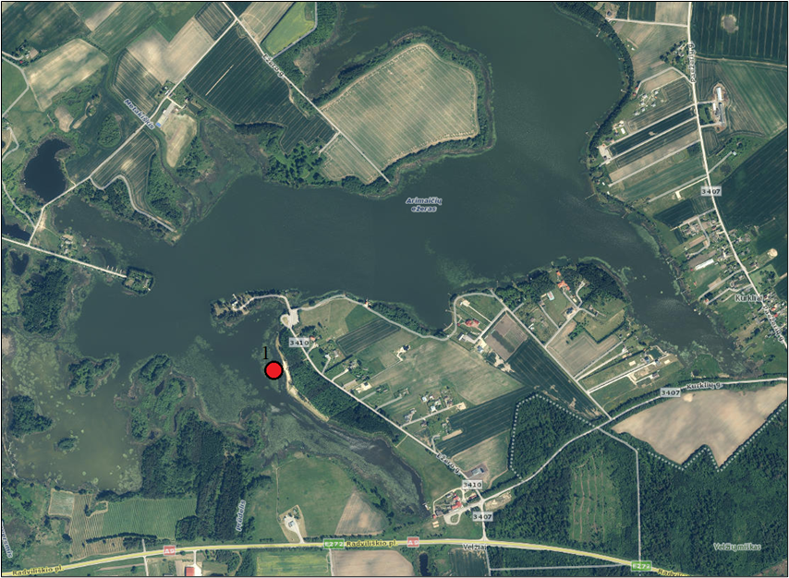
3.2.1. paveikslas. Arimaičių ež. maudykla, tyrimo vieta Nr. 1
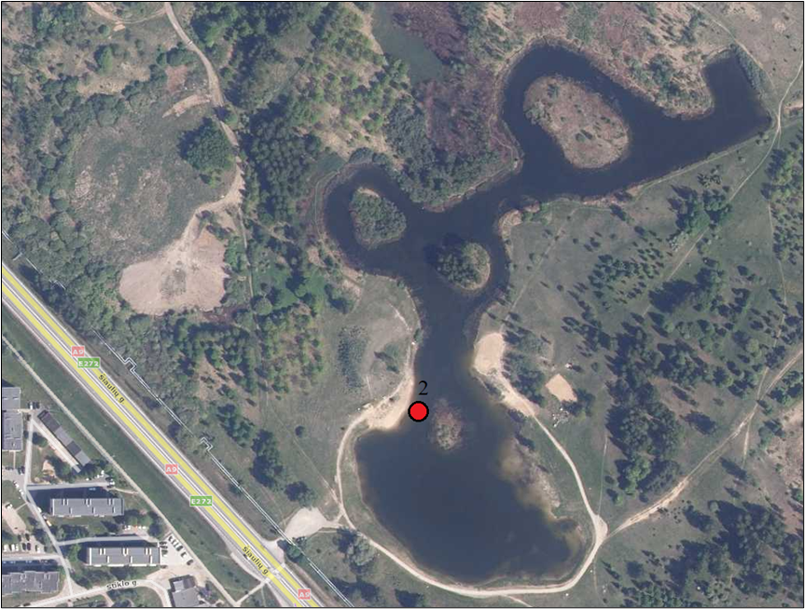
3.2.2. paveikslas. Eibariškių tv. maudykla, tyrimo vieta Nr. 2
3.2.2 lentelė. Maudyklų stebėsenos vietų koordinatės Radviliškio r. sav. teritorijoje
Eil. Nr. | Stebėsenos objektas | Adresas | Taško koordinatės LKS 94 koordinačių sistemoje
Eil. Nr. | Stebėsenos objektas | Adresas | X | Y
1. | Arimaičių ežero maudykla | Radviliškio raj., Velžių km | 478363 | 6182702
2. | Eibariškių tv. maudykla | Radviliškio miestas | 470872 | 6187523

3.2.4 Tyrimų rezultatai

3.2.3 lentelė. Maudyklų vandens stebėsenos rezultatai
 | Žarninių enterokokų | Žarninių lazdelių (Escherichia coli) | Nuolaužos, plūduriuojančios medžiagos, dervų likučiai, stiklas, plastikas, guma ir kitos atliekos | Paplūdimio smėlio parazitologiniai tyrimai
Arimaičių ežero maudykla
05 27 | <1,0 | <1,0 | Nenustatyta | Nenustatyta
06 10 | 3 | 2 | Nenustatyta
06 25 | 7 | 9 | Nenustatyta | Nenustatyta
07 08 | 15 | 80 | Nenustatyta
07 22 | 25 | 39 | Nenustatyta | Nenustatyta
08 06
08 20
09 03
Eibariškių tvenkinio maudykla
05 27 | <1,0 | <1,0 | Nenustatyta | Nenustatyta
06 10 | 5 | 8 | Nenustatyta
06 25 | 3 | 6 | Nenustatyta | Nenustatyta
07 08 | 20 | 200 | Nenustatyta
07 22 | 35 | 250 | Nenustatyta | Nenustatyta
08 06
08 20
09 03
Papildomai ištirti 18 vandens telkinių pagal Radviliškio rajono savivaldybės administracijos sveikatos reikalų koordinatorės (vyriausiąją specialistę) Irminos Ruškienės prašymą:

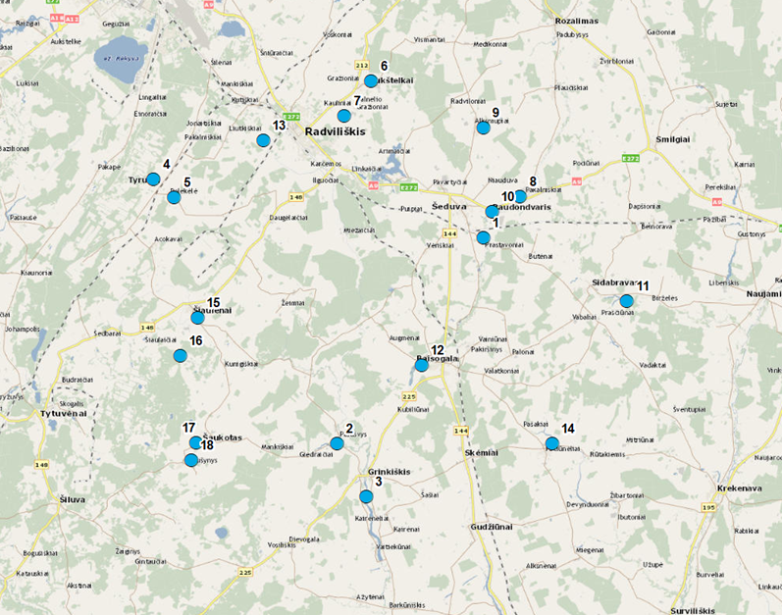
RP1 | Prastavonių k | 486527,7 | 6177619
RP 2 | Pašušvio k. | 474289,5 | 6160459
RP 3 | Grinkiškio k. | 476735,3 | 6155992
RP 4 | Tyriliai | 458979,3 | 6182546
RP 5 | Polekėle | 460677,5 | 6180995
RP 6 | Aukštelkų k. | 477149,7 | 6190718
RP 7 | Kalnelio Grazionių k. | 474904,2 | 6187871
RP 8 | Pakalniškių k. | 489594,2 | 6181093
RP 9 | Alksniupių k. | 486530,2 | 6186816
RP 10 | Raudondvario k. | 487253,5 | 6179836
RP 11 | Pakiršinio k. | 498541,9 | 6172389
RP 12 | Baisogalos užtvanka | 481398,1 | 6167011
RP 13 | Kutiškių k. | 468134,6 | 6185785
RP 14 | Pociūnėlių k. | 492315,6 | 6160469
RP 15 | Šiaulėnai | 462654 | 6170945
RP 16 | Baublės tv. | 461220,7 | 6167792
RP 17 | Šaukotas | 462525,3 | 6160538
RP 18 | Papušinys | 462146,1 | 6159046

Pagal gautus rezultatus, visi vandens telkiniai švarūs.

Požeminio vandens monitoringas

3.3.1. Monitoringo tikslas ir uždaviniai

Monitoringo tikslas – surinkti išsamią informaciją apie gruntinio, vandens būklę bei įvertinti jos pokyčių priežastis, numatant prevencines apsaugos ir būklės gerinimo priemones. Gautus rezultatus taikyti geriamojo vandens kokybės valdymui ir visuomenės informavimui.
Monitoringo pagrindiniai uždaviniai:
1. Vykdyti šachtinių šulinių vandens periodinius tyrimus.
2. Kaupti ir analizuoti gautus tyrimų duomenis, nustatyti ar nekinta vandens būklė.
3. Teikti informaciją visuomenei apie gruntinio vandens būklę ir pokyčių tendencijas.
4. Parengti rekomendacijas neigiamo poveikio gruntiniam vandeniui mažinimo bei būklės gerinimo priemonėms.
Požeminio vandens monitoringo metu gauti duomenys gali būti panaudoti rengiant teritorijų planavimo dokumentus, planuojant ir reglamentuojant ūkinę veiklą ir sveikatos apsaugą. Monitoringas svarbus siekiant planuoti optimalų gruntinio vandens šaltinių naudojimą ir apsaugą, informuojant šachtinių šulinių vandenį naudojančius gyventojus apie vandens kokybę.

3.3.2. Stebimi rodikliai, stebėjimo vietų išsidėstymas ir monitoringo vykdymo planas

Stebimi rodikliai :
Ištirpęs deguonis (O₂), pH, savitasis elektros laidis (SEL), nitratai (NO₃⁻), amonis (NH₄⁺), nitritai (NO₂⁻), permanganato indeksas (PI), fosfatai (PO₄⁺³).
Radviliškio rajono savivaldybės požeminio vandens monitoringo vietos pateikiamos 3.3.1 lentelėje.

3.3.1. lentelė. Radviliškio r. sav. požeminio vandens monitoringo vietos
Eil. Nr. | Vietovė, adresas |  |  | Valdytojo kontaktiniai duomenys
Eil. Nr. | Vietovė, adresas | X koordinatė | Y koordinatė | Valdytojo kontaktiniai duomenys
Pakalniškių seniūnija
1. | Kaštonų g. 6, Pakalniškių k. | 490532 | 6182079 | Valteris Kleinas, tel. 861206630
2. | Daugyvenės g. 3, Pakalniškių k | 489184 | 6180826 | Arūnas Padgurskis,  tel. 869904883
3. | Sodų g. 11, Pakalniškių k. | 489988 | 6182266 | Rimantas Jelinskas, tel. 868390101
Sidabravo seniūnija
4. | Pergalės g. 51, Sidabravo mstl. | 495142 | 6173999 | Dovydas Staškūnas tel. 8625 59996
5. | Skapiškio g. 15, Sidabravo mstl. | 495018 | 6173011 | Pranciškus Ramanauskas tel. 8611 32468
6. | Pergalės g. 12 Sidabravo mstl. | 495685 | 6173527 | Darius Baltrietis tel. 8612 59021
Skėmių seniūnija
7. | Parko g. 8, Pociūnėlių mstl. | 491177 | 6159638 | Genovaitė Vorienė
8. | Liaudos g. 5, Pociūnėlių mstl. | 491985 | 6159503 | Viera Praščiūvienė
9. | Naujoji g. 28 , Pociūnėlių mstl. | 492227 | 6159861 | Danutė Džiaugienė
Šiaulėnų seniūnija
10. | Balio Buračo g-vė 3, Šiaulėnų mstl. | 462302 | 6171641 | Irena stukienė
11. | Dvaro g-vė 23,  Šiaulėnų mstl. | 462406 | 6171093 | Jūratė Gavrilucienė
Baisogalos seniūnija
12. | Mokyklos g.80, Baisogala (priestotis) | 484402 | 6166721 | -
13. | Tulpių g.10, Baisogala (priestotis) | 484198 | 6166641 | -
14. | Vyšnių g.10, Baisogala (priestotis) | 484308 | 6166256 | -
Šaukoto seniūnija
15. | Šiaulėnų g. 57, Šaukotas | 462551 | 6160198 | -
16. | Gomertos g. 12, Šaukotas | 462853 | 6160629 | -
Tyrulių seniūnija
17. | Senolių g. 5, Polekėlė | 460235 | 6181260 | Bertulienė
18. | Pievų g. 5, Polekėlė | 460143 | 6181416 | Giedminienė
Radviliškio seniūnija
19. | Baroniškių vns. 1 | 464856 | 6185514 | Urbonienė
20. | Šaltupio g. 3, Liutkiškių k. | 465211 | 6186983
Aukštelkų seniūnija
21. | Liaudiškių g. 6,  Aukštelkų k. | 476225 | 6190439 | Kubilinskienė
22. | Taikos g. 46, Aukštelkų k. | 477263 | 6190324 | Steponavičius
23. | Ežero g. 2, Aukštelkų k. | 477404 | 6190742 | Savickienė

Žemiau pateikiamas požeminio vandens monitoringo žemėlapis.

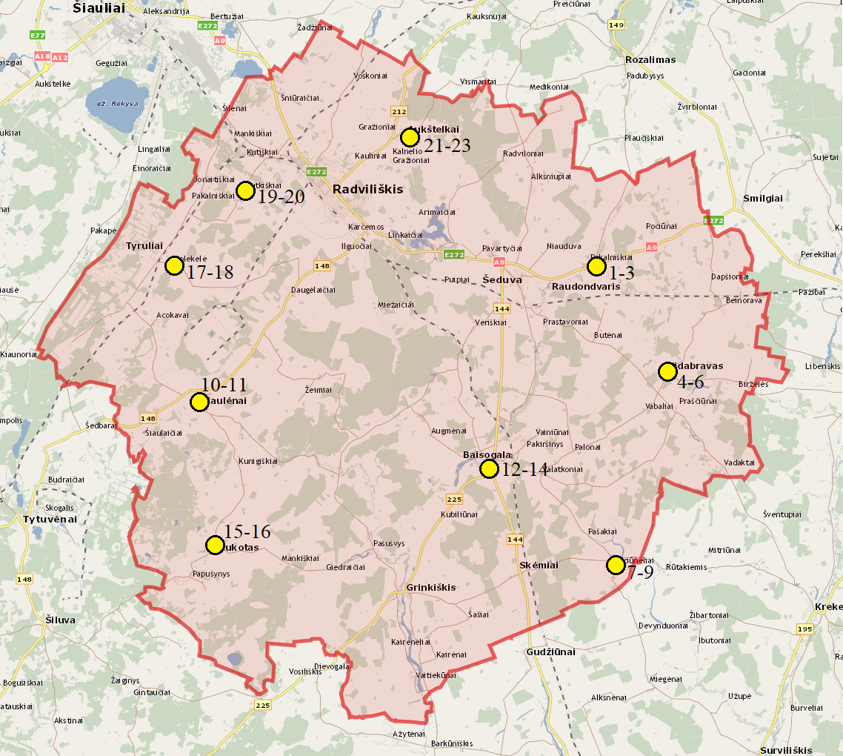
3.3.1. paveikslas. Požeminio vandens monitoringo žemėlapis

Požeminio vandens tyrimai numatytose stebėjimo vietose atliekami pavasarį (kovo-gegužės mėn.) ir rudenį (rugsėjo-lapkričio mėn.).

3.3.3 Metodai ir procedūros

Požeminio vandens mėginiai konservuojami, saugomi ir gabenami vadovaujantis Lietuvos standartu LST ISO 5667-3:2018.
Mikrobinių rodiklių analizei mėginiai atitikties vietoje imami ir apdorojami pagal standartą LST EN ISO 19458.
Požeminio vandens vertinimo rodikliai ir jų nustatymo metodai pateikiami 3.3.3. lentelėje.

3.3.3. lentelė. Požeminio vandens monitoringo rodiklių nustatymo metodai
Analizės rūšis/parametras | Taikytinas metodas | Vertinimo kriterijaus reikšmė pagal HN-24 2023
Ištirpęs deguonis | LST EN ISO 5814:2012 | -
savitasis elektros laidis (SEL), Vandenilio jonų koncentracija (pH) | LST EN 27888:2002  LST EN ISO 10523:2012 | SEL: 2500 µS/cm
 | LST EN 27888:2002  LST EN ISO 10523:2012 | 6,5 - 9,5 (pH vienetai)
NO₃, NO₂, NH₄, PO₄ | LST EN ISO 12260:2004  LST EN ISO 6878:2004  LST ISO 7150-1:1998 | NO₃: 50,0 mg/l
NO₃, NO₂, NH₄, PO₄ |  | NO₂: 0,10 mg/l
NO₃, NO₂, NH₄, PO₄ |  | NH₄: 0,50 mg/l
NO₃, NO₂, NH₄, PO₄ |  | PO₄: –
Permanganato indeksas (PI) | LST EN ISO 8467:2000 | PI: 5,0 mg/l O₂

Geriamo vandens kokybė vertinama pagal geriamojo vandens saugos ir kokybės reikalavimus, nustatytus higienos normoje HN 24 : 2023 „Geriamojo vandens saugos ir kokybės reikalavimai“, patvirtintoje Lietuvos Respublikos sveikatos apsaugos ministro 2003 m. liepos 23 d. įsakymu Nr. V-455 (Lietuvos Respublikos sveikatos apsaugos ministro 2017 m. spalio 25 d. įsakymo Nr. V-1220 redakcija).

3.3.4 Tyrimų rezultatai
Šachtinių šulinių vandens kokybė tirta 2025 birželio 24-27 dienomis. Rezultatai pateikiami 3.3.4. lentelėje.

3.3.4. lentelė. Šachtinių šulinių vandens kokybės rodiklių vertės.

Address | O₂ | pH | SEL, µS/cm | NO₃⁻, mg/l | NO₂⁻, mg/l | NH₄⁺, mg/l | Permanganato indeksas,  mg/l O₂ | PO₄³⁻, mg/l
Ribinė vertė | - | 6,5-9,5 | 2500 | 50 | 0,1 | 0,5 | 5 | -
Kaštonų g. 6, Pakalniškių k. | 7.83 | 8.21 | 1362 | 12 | 0.001 | 0.05 | 3.8 | 0.010
Daugyvenės g. 3, Pakalniškių k. | 8.21 | 7.99 | 1224 | 6 | 0.070 | 0.001 | 3.6 | 0.069
Sodų g. 11, Pakalniškių k. | 8.38 | 7.56 | 699 | 8 | 0.020 | 0.10 | 4.9 | 0.029
Pergalės g. 51, Sidabravo mstl. | 7.63 | 7.87 | 1264 | 5 | 0.010 | 0.08 | 4.2 | 0.031
Skapiškio g. 15, Sidabravo mstl. | 6.95 | 8.26 | 1113 | 25 | 0.021 | 0.09 | 3.7 | 0.041
Pergalės g. 12, Sidabravo mstl. | 7.84 | 7.68 | 981 | 22 | 0.061 | 0.02 | 3.1 | 0.049
Parko g. 8, Pociūnėlių mstl. | 7.09 | 8.43 | 1288 | 4 | 0.020 | 0.08 | 4.6 | 0.052
Liaudos g. 5, Pociūnėlių mstl. | 7.38 | 7.55 | 1517 | 1 | 0.008 | 0.06 | 3.2 | 0.058
Naujoji g. 28, Pociūnėlių mstl. | 8.58 | 8.23 | 563 | 20 | 0.004 | 0.05 | 3.1 | 0.020
Balio Buračo g-vė 3, Šiaulėnų mstl. | 5.87 | 8.38 | 861 | 26 | 0.031 | 0.04 | 2.8 | 0.078
Dvaro g-vė 23, Šiaulėnai | 8.17 | 7.95 | 1864 | 52 | 0.001 | 0.11 | 2.9 | 0.010
Mokyklos g. 80, Baisogala | 6.85 | 8.19 | 928 | 8 | 0.001 | 0.05 | 1.2 | 0.041
Tulpių g. 10, Baisogala | 6.89 | 7.59 | 964 | 9 | 0.002 | 0.02 | 3.5 | 0.086
Vyšnių g. 10, Baisogala | 8.61 | 7.71 | 942 | 27 | 0.007 | 0.11 | 4.8 | 0.092
Šiaulėnų g. 57, Šaukotas | 8.06 | 7.96 | 664 | 16 | 0.008 | 0.06 | 2.5 | 0.031
Gomertos g. 12, Šaukotas | 8.03 | 7.62 | 845 | 28 | 0.001 | 0.05 | 2.1 | 0.042
Senolių g. 5, Polekėlė | 8.18 | 7.41 | 968 | 34 | 0.041 | 0.08 | 2.8 | 0.087
Pievų g. 5, Polekėlė | 7.69 | 7.49 | 1114 | 20 | 0.041 | 0.05 | 5.9 | 0.087
Baroniškių vns. 1 | 6.43 | 8.28 | 1426 | 9 | 0.019 | 0.05 | 3.8 | 0.020
Šaltupio g. 3, Liutkiškių k. | 7.92 | 8.44 | 1183 | 10 | 0.009 | 0.08 | 2.6 | 0.029
Liaudiškių g. 6, Aukštelkų k. | 7.68 | 7.74 | 1211 | 11 | 0.009 | 0.01 | 4.5 | 0.041
Taikos g. 46, Aukštelkų k. | 7.69 | 7.28 | 1014 | 19 | 0.003 | 0.04 | 2.1 | 0.031
Ežero g. 2, Aukštelkų k. | 6.97 | 7.85 | 908 | 5 | 0.020 | 0.001 | 4.6 | 0.019

Visu šachtinių šulinių vandens kokybė gera, išskyrus Pievų g. 5, Polekėlėje šulinį, kur permanganato indekso vertė ir Dvaro g-vė 23, Šiaulėnų šachtinio šulinio vandenyje nustatyta nitratų koncentracija viršija ribinę vertę.

DIRVOŽEMIO MONITORINGAS

4.1. Monitoringo tikslas ir uždaviniai
Sprendžiant svarbias ekologines rajono plėtros, ekologinės būklės valdymo ir prognozavimo problemas, būtina žinoti ir stebėti antropogeninę apkrovą, besikaupiančią dirvožemio paviršiuje, identifikuoti ir įvertinti antropogeniškai pažeistas Radviliškio rajono teritorijas ir antropogeninės veiklos nulemtos dirvožemio degradacijos parametrus.
Įvertinus tai, kad Radviliškio rajono savivaldybės teritorijoje veiklą vykdo nemažai gyvulininkystės įmonių (bendrovių), kurių tarša įtakoja dirvožemio būklę, tikslinga ekogeologinį dirvožemio monitoringą vykdyti šalia didesnių gyvulininkystės kompleksų (fermų) esančioje gyvenamojoje aplinkoje. Bloga fermų priežiūra kelia aplinkos taršos pavojų. Mėšlas, srutos ir kai kurios nuotėkos yra vertingos organinės trąšos, gaunamos kartu su pagrindine fermų produkcija (mėsa, pienu, kiaušiniais), tačiau netinkamas jų tvarkymas susijęs su dideliu amoniako garavimu, teršalų nuotėkiu į požeminio ir paviršinio vandens telkinius, dirvožemio užteršimu.
Dirvožemio monitoringo tikslas – stebėti ir įvertinti Radviliškio rajono savivaldybės teritorijoje veikiančių gyvulininkystės įmonių (ž. ū. bendrovių) taršos poveikį dirvožemiui. Teikti visuomenei informaciją, susijusią su dirvožemio tarša.
Pagrindiniai uždaviniai:
• įvertinti ūkio subjektų poveikį dirvožemio užterštumui artimoje gyvenamojoje aplinkoje;
• informuoti visuomenę apie dirvožemio užterštumą.

4.2 Stebimi parametrai ir stebėjimo vietų išsidėstymas
Vykdant ūkio subjektų dirvožemio taršos monitoringą parinktose tyrimo vietose tiriamos analitės: dirvožemio granuliometrinė sudėtis, pH, elektrinis laidumas, mineralinis azotas (Nmin), bendras (visuminis) fosforas (Pb), mineralinė siera (Smin), sunkiųjų metalų koncentracijas (mg/kg) – chromo (Cr), vario (Cu), nikelio (Ni), švino (Pb), cinko (Zn), mangano (Mn), alavo (Sn). Stebėjimų periodiškumas. Stebėjimai atliekami 1 kartą per 2 kalendorinius metus laikotarpiu nuo birželio 15 d. iki rugpjūčio 1d.
4.1 lentelėje pateikiama dirvožemio mėginių ėmimo vietos, jų koordinatės ir dirvožemio taršos pobūdis.
4.1. lentelė. Dirvožemio monitoringo mėginių ėmimo vietos
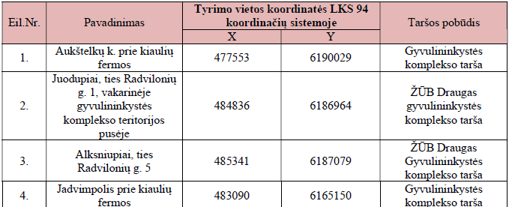

Taškas Nr. 1, Aukštelkų kaime, šalia kiaulių fermos teritorijos, link Taikos g. gyvenamųjų namų.
Taškai Nr. 2 ir Nr. 3, artimiausioje ŽŪB „Draugas“ gyvulininkystės komplekso gyvenamojoje aplinkoje.
Taškas Nr. 4, prie Jadvimpolyje esančios kiaulių fermos, link Šeduvos miestelio.
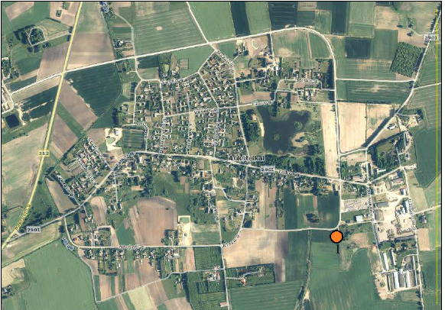
  - pav. Dirvožemio monitoringo vieta Nr.1, Aukštelkuose
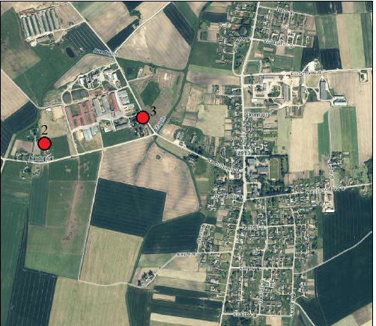
4.2 pav. Dirvožemio monitoringo vietos Nr. 2, Nr. 3, Alksniupiuose
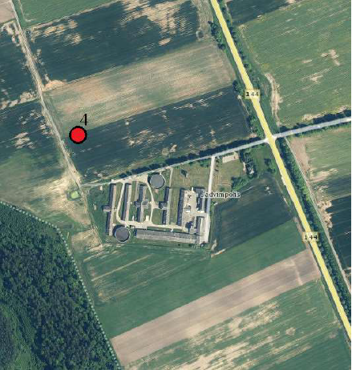
  - pav. Dirvožemio monitoringo vieta Nr. 4, Alksniupiuose

Tyrimų rezultatai

2025m. Radviliškio rajono savivaldybėje atliktų viršutinio dirvožemio sluoksnio tyrimų rezultatai
Tyrimų rodiklis | Aukštelkų k. prie kiaulių fermos | Juodupiai, ties Radvilonių g. 1, vakarinėje gyvulininkystės komplekso teritorijos pusėje | Alksniupiai, ties Radvilonių g. 5 | Jadvimpolis prie kiaulių fermos | Ribinė vertė, mg/kg
 | 1 | 2 | 3 | 4
pH | 6,9 | 6,6 | 7,3 | 7,1 | -
Azoto (nitratinio plius nitritinio suma) koncentracija mg/kg | 0,39 | 1,24 | 5,32 | 9,64 | -
Azoto (amoniakinio) koncentracija mg/kg | 1,25 | 1,37 | 4,22 | 2,55 | -
Mineralinio azoto koncentracija mg/kg | 1,64 | 2,61 | 9,54 | 12,19 | -
Judri siera (S) mg/kg | 2,50 | 3,4 | 3,2 | 2,8 | -
Elektrinis laidis mS/m | 1,25 | 7,11 | 11,3 | 8,91 | -
Bendras fosforas (Pb) mg/kg | 125 | 358 | 239 | 357 | -
Chromas (Cr) mg/kg | 6,25 | 25,1 | 11,3 | 68,3 | 80
Alavas (Sn) mg/kg | 0,70 | 0,71 | 0,70 | 0,70 | 20
Nikelis (Ni) mg/kg | 1,11 | 8,50 | 7,25 | 74,2 | 75
Švinas (Pb) mg/kg | 5,21 | 2,11 | 5,24 | 8,45 | 80
Manganas (Mn) mg/kg | 85,2 | 258 | 259 | 271 | 1500
Varis (Cu) mg/kg | 3,01 | 7,12 | 6,37 | 21,2 | 75
Cinkas (Zn) mg/kg | 15,0 | 38,6 | 49,32 | 55,9 | 300

Kraštovaizdžio ir gyvosios gamtos monitoringų rezultatai bus pateikti metinėje ataskaitoje.

5. APLINKOS TRIUKŠMO MONITORINGAS

5.1. Monitoringo tikslas ir uždaviniai
Aplinkos triukšmo monitoringo tikslas – įvertinti aplinkos triukšmo lygį ir pokyčių priežastis. Teikti visuomenei informaciją, susijusią su aplinkos triukšmo lygiu tyliosiose zonose, gyvenamųjų ir visuomeninės paskirties pastatų aplinkoje. Teikti pasiūlymus, kokios prevencinės priemonės galėtų būti taikomos, kurios padėtų sumažinti aplinkos triukšmą.
Aplinkos triukšmo monitoringo pagrindiniai uždaviniai:
1. Nustatyti dienos triukšmo rodiklio L_{dienos,} vakaro triukšmo rodiklio L_{vakaro}, nakties triukšmo rodiklio L_{nakties} ir dienos, vakaro, nakties triukšmo rodiklio L_{dvn} reikšmes (dB).
2. Nustatyti labiausiai problemines vietas.
3. Atlikti sukauptų duomenų analizę ir pateikti išvadas.
4. Informuoti visuomenę apie aplinkos triukšmo stebėsenos Radviliškio savivaldybėje rezultatus.

5.2 Stebimi rodikliai stebėjimo vietų išsidėstymas

Stebimi objektai: triukšmo prevencijos ir tyliosios zonos bei kitų triukšmui jautrių teritorijų aplinka (žiūr. 5.1 lent.).
5.1 lentelė. Aplinkos triukšmo stebėsenos vietų koordinatės Radviliškio savivaldybės teritorijoje
Eil. Nr. | Triukšmo monitoringo vietos adresas | Taško koordinatės LKS 94 koordinačių sistemoje |  | Tipas
Eil. Nr. | Triukšmo monitoringo vietos adresas | X | Y
1. | Lizdeikos g. prie Lizdeikos gimnazijos, Radviliškis | 472100 | 6185598 | Tylioji zona
2. | Gražinos g. prie Gražinos pagrindinės mokyklos, Radviliškis | 471388 | 6185681 | Tylioji zona
3. | Radvilų g. prie V. Kudirkos pagrindinės mokyklos, Radviliškis | 471393 | 6186125 | Tylioji zona
4. | Dariaus ir Girėno g. prie Jaunimo mokyklos, Radviliškis | 470929 | 6186340 | Tylioji zona
5. | A. Povyliaus g. prie lopšelio-darželio „Eglutė“, Radviliškis | 471314 | 6187066 | Tylioji zona
6. | V. Brazausko g. prie lopšelio-darželio „Žvaigždutė“, Radviliškis | 470999 | 6186425 | Tylioji zona
7. | Topolių g. prie lopšelio-darželio „Kregždutė“, Radviliškis | 470753 | 6186918 | Tylioji zona
8. | Vasario 16-osios g. prie vaikų globos namų „Nykštukas“, Radviliškis | 471183 | 6185932 | Tylioji zona
9. | Gedimino g. prie technologijų ir verslo mokymo centro, Radviliškis | 472571 | 6187367 | Tylioji zona
10. | Vaižganto g. prie Vaižganto gimnazijos, Radviliškis | 470636 | 6187050 | Tylioji zona
11. | Gedimino g. prie Radviliškio ligoninės, poliklinikos, Radviliškis | 471383 | 6186360 | Tylioji zona
12. | Gyvenamoji teritorija šalia magistralinio kelio A9 Panevėžys – Šiauliai (Šiaulių g., V. Landsbergio  - Žemkalnio g., Miško g.), Radviliškis | 472100 | 6185990 | Triukšmo prevencijos zona
13. | Gyvenamoji teritorija šalia geležinkelio (P. Lukšio g., Laisvės a., Skirjočių g.), Radviliškis | 471096 | 6185671 | Triukšmo prevencijos zona
14. | Pušų g. 37, Kutiškiuose prie Kutiškių daugiafunkcinio centro, Kutiškiai | 467442 | 6188557 | Tylioji zona
15. | Pilies g. prie Šeduvos gimnazijos, Šeduva | 485308 | 6179977 | Tylioji zona
16. | Šaltinio g. Šeduvoje prie lopšelio-darželio, Šeduva | 484983 | 6180373 | Tylioji zona
17. | Vilniaus g. Šeduvoje prie globos namų, Šeduva | 484808 | 6180127 | Tylioji zona
18. | Mokyklos g. Baisogaloje prie gimnazijos, Baisogala | 483128 | 6167190 | Tylioji zona
19. | Maironio g. Baisogaloje prie slaugos ir palaikomojo gydymo ligoninės, Baisogala | 482592 | 6167101 | Tylioji zona
20. | Grinkiškio g. Baisogaloje prie mokyklos-darželio, Baisogala | 482470 | 6166863 | Tylioji zona
21. | Tilto g. Grinkiškyje prie mokyklos, Grinkiškis | 476044 | 6157725 | Tylioji zona
22. | Pergalės g. Sidabrave prie mokyklos, Sidabravas | 495653 | 6173526 | Tylioji zona
23. | Dariaus ir Girėno g. Šiaulėnuose prie mokyklos, Šiaulėnai | 462692 | 6171767 | Tylioji zona
24. | Algirdo g. Alksniupiuose prie mokyklos, Alksniupiai | 485863 | 6186786 | Tylioji zona
25. | Taikos g. Aukštelkuose prie mokyklos, Aukštelkai | 477789 | 6190340 | Tylioji zona
26. | Pociūnėlių miestelyje prie mokyklos | 491808 | 6159625 | Tylioji zona
27. | Mokyklos g. 6, Polekėlėje prie globos namų | 460559 | 6181477 | Tylioji zona

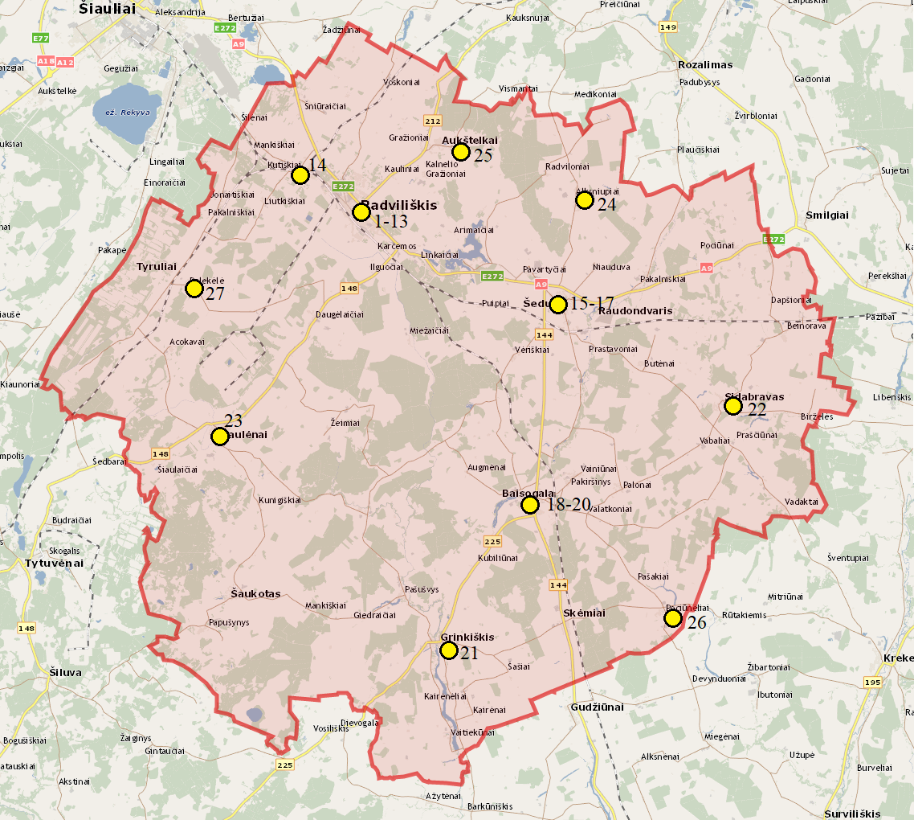
5.1. pav. Aplinkos triukšmo monitoringo tinklas

4.3. Stebėjimo periodiškumas, metodai ir procedūros

Triukšmo monitoringo stebimi parametrai, taikomi metodai ir periodiškumas pateikti 5.2 lentelėje.
5.2 lentelė Stebimi parametrai, taikomi metodai, periodiškumas
Stebimi parametrai | Metodas | Periodiškumas
Ekvivalentinis garso  lygis, dBA;  Maksimalus  garso lygis, dBA;  Apskaičiuojamas dienos, vakaro, nakties triukšmo rodiklis, dBA. | LST ISO 1996-1:2017  LST ISO 1996-2:2017 | Kiekvieną metų ketvirtį,  dienos, vakaro ir nakties metu.  Visi matavimai turi būti atlikti 1 savaites laikotarpiu.  Tyrimai atliekami kasmet  (2021 – 2026 m.)

Tais atvejais, kai eilinio matavimo sesijos metu, matavimo vietoje (ar keliose) užfiksuojami aplinkos triukšmo lygių ribinių dydžių viršijimai, rekomenduojama per 7 dienų laikotarpį atlikti pakartotinus matavimus tose matavimo vietose (tuo pačiu paros laikotarpiu), kuriose buvo fiksuojami viršijimai.

5.4. Vertinimo kriterijai

Triukšmo ribiniai dydžiai pateikti higienos normoje HN 33:2011 „Triukšmo ribiniai dydžiai gyvenamuosiuose ir visuomeninės paskirties pastatuose bei jų aplinkoje“.
Monitoringo rezultatai savivaldybės nustatytose tyliosiose bei prevencijos zonose vertinami pagal Radviliškio savivaldybės tarybos priimtus sprendimus dėl tyliųjų zonų ir triukšmo rodiklių patvirtinimo.
Triukšmo monitoringas vykdomas vadovaujantis Lietuvos Respublikos triukšmo valdymo
įstatyme pateiktomis nuostatomis.

4.5 Triukšmo rezultatai

Stebimi parametrai (LST ISO 1996-1:2017 LST ISO 1996-2:2017)
- Ekvivalentinis garso lygis, dBA;
- Maksimalus garso lygis, dBA;
- Apskaičiuojamas dienos,vakaro, nakties triukšmo rodiklis, dBA.
Pavasario laikotarpio matavimai vykdyti 2025 03 09-23. Gauti rezultatai pateikti 4.3 lentelėje.

4.3 lentelė. Akustinės taršos rodikliai Radviliškio r. savivaldybės teritorijoje (matavimai atlikti 2025 03 09-23).

 | L_{dienos} |  | L_{vakaro} |  | L_{nakties}
 | Ekvivalentinis garso slėgio lygis  (dB A±U)** | Maksimalus garso slėgio lygis  (dB A±U)** | Ekvivalentinis garso slėgio lygis  (dB A±U)** | Maksimalus garso slėgio lygis  (dB A±U)** | Ekvivalentinis garso slėgio lygis  (dB A±U)** | Maksimalus garso slėgio lygis  (dB A±U)**
1.Lizdeikos g. prie Lizdeikos gimnazijos, Radviliškis | 53,8 | 58,6 | 54,1 | 63,2 | 53,9 | 55,5
2.Gražinos g. prie Gražinos pagrindinės mokyklos, Radviliškis | 60,6 | 66,8 | 55,4 | 62,1 | 52,8 | 57,8
3.Radvilų g. prie V. Kudirkos pagrindinės mokyklos, Radviliškis | 55,2 | 67,6 | 57,1 | 62,4 | 51,7 | 55,9
4. Dariaus ir Girėno g. prie Jaunimo mokyklos, Radviliškis | 57,6 | 67,8 | 46,9 | 54,1 | 51,8 | 59,5
5.A. Povyliaus g. prie lopšelio darželio „Eglutė“, Radviliškis | 60,2 | 66,9 | 54,8 | 56,7 | 53,6 | 58,5
6. V. Brazausko g. prie lopšelio darželio „Žvaigždutė“, Radviliškis | 62,4 | 62,3 | 55,3 | 60,1 | 50,3 | 55,3
7. Topolių g. prie lopšelio-darželio „Kregždutė“, Radviliškis | 59,4 | 68,8 | 52,7 | 61,8 | 49,2 | 51,7
8. Vasario 16-osios g. prie vaikų globos namų „Nykštukas“, Radviliškis | 57,5 | 66,1 | 53,1 | 62 | 49,8 | 53,4
9. Gedimino g. prie technologijų ir verslo mokymo centro, Radviliškis | 56,7 | 67,8 | 58,7 | 62,3 | 45,3 | 52,6
10. Vaižganto g. prie Vaižganto gimnazijos, Radviliškis | 64,2 | 67,2 | 51,4 | 58,3 | 43,8 | 49,5
11. Gedimino g. prie Radviliškio ligoninės, poliklinikos, Radviliškis | 63,1 | 66,1 | 51,9 | 55,3 | 43,3 | 46,9
12. Gyvenamoji teritorija šalia magistralinio kelio A9 (Šiaulių g., V. Landsbergio - Žemkalnio g., Miško g.), Radviliškis | 58,2 | 68,1 | 58,1 | 63,4 | 51,3 | 56,1
13. Gyvenamoji teritorija šalia geležinkelio (P. Lukšio g., Laisvės a., Skirjočių g.), Radviliškis | 59,3 | 65,6 | 53 | 61,3 | 53 | 60,1
14. Pušų g. 37, Kutiškiuose prie Kutiškių daugiafunkcinio centro, Kutiškiai | 55,1 | 63,8 | 39,8 | 44,8 | 39,8 | 44,8
15. Pilies g. prie Šeduvos gimnazijos, Šeduva | 57,9 | 61,7 | 52,3 | 56,8 | 46,4 | 54,6
16. Šaltinio g. Šeduvoje prie lopšelio darželio, Šeduva | 54,1 | 62,4 | 58,8 | 51,8 | 38,1 | 49,6
17. Vilniaus g. Šeduvoje prie globos namų, Šeduva | 57,1 | 62,7 | 55,5 | 57,8 | 39,1 | 50,8
18. . Mokyklos g. Baisogaloje prie gimnazijos, Baisogala | 55,3 | 59,9 | 59,1 | 50,3 | 37,2 | 48,9
19. Maironio g. Baisogaloje prie slaugos ir palaikomojo gydymo ligoninės, Baisogala | 58,1 | 60,3 | 56,5 | 60,5 | 40,2 | 52,4
20. Grinkiškio g. Baisogaloje prie mokyklos-darželio, Baisogala | 53,2 | 55,8 | 54,5 | 59,5 | 41,5 | 51,8
21. Tilto g. Grinkiškyje prie mokyklos, Grinkiškis | 55,8 | 57,1 | 56,5 | 63,5 | 40,2 | 53,4
22. Pergalės g. Sidabrave prie mokyklos, Sidabravas | 60,7 | 60,5 | 58,6 | 57,4 | 55,1 | 57,1
23. Dariaus ir Girėno g. Šiaulėnuose prie mokyklos, Šiaulėnai | 59,5 | 59,5 | 58,3 | 46,9 | 49,8 | 51,7
24. Algirdo g. Alksniupiuose prie mokyklos, Alksniupiai | 53,6 | 58,8 | 57,1 | 52,8 | 44,8 | 51,6
25. Taikos g. Aukštelkuose prie mokyklos, Aukštelkai | 57,9 | 55,5 | 53,9 | 55,3 | 50,1 | 53,8
26. Pociūnėlių miestelyje prie mokyklos | 54,5 | 57,1 | 54,2 | 48,2 | 48,5 | 58,1
27. Mokyklos g. 6, Polekėlėje prie globos namų | 51,7 | 58,3 | 53,8 | 49,8 | 47,5 | 50,1
Ribinės vertės pagal HN 33:2011 | 65 | 70 | 60 | 65 | 55 | 60

Vertinant gautus triukšmo tyrimo protokolus nustatyta, kad pavasario tyrimo laikotarpiu pagal triukšmo reglamentavimą :
- HN 33:2011 „Triukšmo ribiniai dydžiai gyvenamuosiuose ir visuomeninės paskirties pastatuose
bei jų aplinkoje“Suvestinė redakcija nuo 2018-02-14.
2. LST ISO 1996-1:2017 „Akustika. Aplinkos triukšmo aprašymas, matavimas ir vertinimas.
1 dalis. Pagrindiniai dydžiai ir vertinimo procedūros (tapatus ISO 1996-1:2016)“;
3. LST ISO 1996-2:2017 „Akustika. Aplinkos triukšmo aprašymas, matavimas ir vertinimas.
2 dalis. Garso slėgio lygių nustatymas (tapatus ISO 1996-2:2017)“.

Vasaros laikotarpio matavimai vykdyti 2025 07 09-2025 07 26. Gauti rezultatai pateikti 4.4 lentelėje.
4.4 lentelė. Akustinės taršos rodikliai Radviliškio r. savivaldybės teritorijoje.

 | L_{dienos} |  | L_{vakaro} |  | L_{nakties}
 | Ekvivalentinis garso slėgio lygis  (dB A±U)** | Maksimalus garso slėgio lygis  (dB A±U)** | Ekvivalentinis garso slėgio lygis  (dB A±U)** | Maksimalus garso slėgio lygis  (dB A±U)** | Ekvivalentinis garso slėgio lygis  (dB A±U)** | Maksimalus garso slėgio lygis  (dB A±U)**
1.Lizdeikos g. prie Lizdeikos gimnazijos, Radviliškis | 62,0 | 67,1 | 56,2 | 62,6 | 52,5 | 57,7
2.Gražinos g. prie Gražinos pagrindinės mokyklos, Radviliškis | 60,2 | 65,9 | 56,6 | 63,5 | 44,5 | 48,7
3.Radvilų g. prie V. Kudirkos pagrindinės mokyklos, Radviliškis | 63,1 | 65,4 | 55,8 | 60,3 | 44,7 | 49,5
4. Dariaus ir Girėno g. prie Jaunimo mokyklos, Radviliškis | 58,8 | 63,4 | 56,8 | 62,5 | 42,5 | 46,7
5.A. Povyliaus g. prie lopšelio darželio „Eglutė“, Radviliškis | 64,1 | 67,8 | 56,8 | 61,6 | 52,7 | 57,5
6. V. Brazausko g. prie lopšelio darželio „Žvaigždutė“, Radviliškis | 57,8 | 61,8 | 54,6 | 59,8 | 52,4 | 56,8
7. Topolių g. prie lopšelio-darželio „Kregždutė“, Radviliškis | 62,5 | 67,3 | 58,7 | 64,6 | 53,4 | 58,6
8. Vasario 16-osios g. prie vaikų globos namų „Nykštukas“, Radviliškis | 62,6 | 68,4 | 56,4 | 61,4 | 51,3 | 55,6
9. Gedimino g. prie technologijų ir verslo mokymo centro, Radviliškis | 64,1 | 66,6 | 59,4 | 63,7 | 51,5 | 55,8
10. Vaižganto g. prie Vaižganto gimnazijos, Radviliškis | 64,4 | 68,7 | 57,8 | 62,7 | 42,9 | 48,7
11. Gedimino g. prie Radviliškio ligoninės, poliklinikos, Radviliškis | 64,8 | 68,9 | 56,4 | 61,8 | 51,4 | 56,7
12. Gyvenamoji teritorija šalia magistralinio kelio A9 (Šiaulių g., V. Landsbergio - Žemkalnio g., Miško g.), Radviliškis | 64,2 | 67,9 | 52,9 | 64,7 | 54,4 | 59,5
13. Gyvenamoji teritorija šalia geležinkelio (P. Lukšio g., Laisvės a., Skirjočių g.), Radviliškis | 54,6 | 59,1 | 58,8 | 63,9
14. Pušų g. 37, Kutiškiuose prie Kutiškių daugiafunkcinio centro, Kutiškiai | 64,8 | 68,9 | 55,8 | 60,6 | 52,7 | 59,2
15. Pilies g. prie Šeduvos gimnazijos, Šeduva | 64,5 | 68,9 | 54,9 | 64,7 | 54,4 | 57,6
16. Šaltinio g. Šeduvoje prie lopšeliodarželio, Šeduva | 63,7 | 67,9 | 56,8 | 62,7 | 53,8 | 56,5
17. Vilniaus g. Šeduvoje prie globos namų, Šeduva | 62,8 | 67,1 | 54,7 | 60,2 | 51,6 | 54,8
18. Mokyklos g. Baisogaloje prie gimnazijos, Baisogala | 64,5 | 68,4 | 59,1 | 62,3 | 53,0 | 57,4
19. Maironio g. Baisogaloje prie slaugos ir palaikomojo gydymo ligoninės, Baisogala | 63,6 | 68,7 | 56,4 | 62,0 | 50,4 | 55,8
20. Grinkiškio g. Baisogaloje prie mokyklos-darželio, Baisogala | 56,5 | 58,6 | 62,2 | 66,2 | 50,1 | 53,4
21. Tilto g. Grinkiškyje prie mokyklos, Grinkiškis | 63,6 | 68,2 | 56,7 | 62,8 | 53,7 | 57,4
22. Pergalės g. Sidabrave prie mokyklos, Sidabravas | 64,1 | 68,7 | 56,5 | 62,8 | 52,1 | 57,5
23. Dariaus ir Girėno g. Šiaulėnuose prie mokyklos, Šiaulėnai | 61,3 | 66,3 | 57,2 | 62,4 | 50,3 | 56,4
24. Algirdo g. Alksniupiuose prie mokyklos, Alksniupiai | 63,8 | 67,5 | 54,8 | 57,4 | 51,2 | 55,1
25. Taikos g. Aukštelkuose prie mokyklos, Aukštelkai | 62,7 | 66,4 | 55,1 | 60,4 | 50,4 | 55,8
26. Pociūnėlių miestelyje prie mokyklos | 62,3 | 67,2 | 57,1 | 63 | 48,4 | 53,2
27. Mokyklos g. 6, Polekėlėje prie globos namų | 58,7 | 63,9 | 55,6 | 61,1 | 52,3 | 58,1
Ribinės vertės pagal HN 33:2011 | 65 | 70 | 60 | 65 | 55 | 60

Vertinant gautus triukšmo tyrimo protokolus nustatyta, kad pavasario tyrimo laikotarpiu pagal triukšmo reglamentavimą :
- HN 33:2011 „Triukšmo ribiniai dydžiai gyvenamuosiuose ir visuomeninės paskirties pastatuose
bei jų aplinkoje“ Suvestinė redakcija nuo 2018-02-14.
2. LST ISO 1996-1:2017 „Akustika. Aplinkos triukšmo aprašymas, matavimas ir vertinimas.
1 dalis. Pagrindiniai dydžiai ir vertinimo procedūros (tapatus ISO 1996-1:2016)“;
3. LST ISO 1996-2:2017 „Akustika. Aplinkos triukšmo aprašymas, matavimas ir vertinimas.
2 dalis. Garso slėgio lygių nustatymas (tapatus ISO 1996-2:2017)“.

LITERATŪRA

1997 m. lapkričio mėn. 20 d. Lietuvos Respublikos prezidento įstatymas Nr. VIII-529 „Lietuvos Respublikos aplinkos monitoringo įstatymas“.
1997 m. gruodžio 29 d. LR Vyriausybės nutarimas Nr. 1486 „Dėl naujų draustinių įsteigimo ir draustinių sąrašų patvirtinimo“.
2000 m. spalio 30 d. Lietuvos Respublikos aplinkos ministro ir Lietuvos Respublikos sveikatos apsaugos ministro įsakymas Nr. 471/582 „Dėl teršalų, kurių kiekis aplinkos ore ribojamas pagal Europos Sąjungos kriterijus, sąrašo ir teršalų, kurių kiekis aplinkos ore ribojamas pagal nacionalinius kriterijus, sąrašo ir ribinių aplinkos oro užterštumo verčių patvirtinimo“.
2001 m. gruodžio 11 d. Lietuvos Respublikos aplinkos ministro ir Lietuvos Respublikos sveikatos apsaugos ministro įsakymas Nr. 591/640 „Dėl Aplinkos oro užterštumo sieros dioksidu, azoto dioksidu, azoto oksidais, benzenu, anglies monoksidu, švinu, kietosiomis dalelėmis ir ozonu normų patvirtinimo“.
2001 m. gruodžio 12 d. Lietuvos Respublikos aplinkos ministro įsakymas Nr. 596 „Dėl aplinkos oro kokybės vertinimo“.
2004 m. rugpjūčio 16 d. Lietuvos Respublikos aplinkos ministro įsakymas Nr. D1-436 „Dėl Bendrųjų savivaldybių aplinkos monitoringo nuostatų patvirtinimo“.
2005 m. gruodžio 21 d. Lietuvos Respublikos aplinkos ministro įsakymas Nr. D1-633 „Dėl paviršinių vandens telkinių, kuriuose gali gyventi ir veistis gėlavandenės žuvys, apsaugos reikalavimų aprašo patvirtinimo“.
2006 m. gegužės 17 d. Lietuvos Respublikos Aplinkos ministro įsakymas Nr. D1-236 „Dėl nuotekų tvarkymo reglamento patvirtinimo“.
2007 m. balandžio 2 d. Lietuvos Respublikos Aplinkos ministro įsakymas Nr. D1-193 „Dėl paviršinių nuotekų tvarkymo reglamento patvirtinimo“.
2007 m. balandžio 12 d. Lietuvos Respublikos Aplinkos ministro įsakymas Nr. D1-210 „Dėl Paviršinių vandens telkinių būklės nustatymo metodikos patvirtinimo“.
2008 m. gegužės 21 d. Europos Parlamento ir Tarybos direktyva 2008/50/EB „Dėl aplinkos oro kokybės ir švaresnio oro Europoje“ (OL 2008 L 152, p. 1).
Aplinkos apsaugos agentūra www.gamta.lt
Arustienė, J.; Kriukaitė, J. 2011. Klimato pokyčių įtaka požeminio vandens ištekliams. Lietuvos požeminio vandens monitoringas 2005–2010 metais ir kiti hidrogeologiniai darbai, Lietuvos geologijos tarnyba, 162 p.
Baltrėnas, P.; Vaitiekūnas, P.; Vasarevičius, S.; Jordaneh, S. 2008. Automobilių išmetamų dujų sklaidos modeliavimas. Journal of environmental engineering and landscape management. 16(2): 65–75.
LAND 26-98/M-06 „Aplinkos oras. Dulkių (kietųjų dalelių) koncentracijos nustatymas. Svorio metodas“.
LAND 38-2000. Vandens kokybė. Amonio kiekio nustatymas. Rankinis spektrometrinis metodas.
LAND 39-2000. Vandens kokybė. Nitrito kiekio nustatymas. Molekulinės absorbcijos spektrometrinis metodas.
Lietuvos geologijos tarnyba www.lgt.lt
Lietuvos higienos norma HN 60:2015 „Pavojingųjų cheminių medžiagų ribinės vertės dirvožemyje“.
Lietuvos Respublikos saugomų teritorijų valstybės kadastras https://stk.am.lt/portal/
Lietuvos oro kokybės monitoringo sistemos modernizavimas naudojant difuzinius ėmiklius. 2012. passam ag. 197 p.
LST EN 12341:2014 „Aplinkos oras. Standartinis gravimetrinis matavimo metodas tvyrančių kietųjų dalelių KD10 arba KD2,5 masės koncentracijai nustatyti“.
LST EN 13528–1:2003 „Aplinkos oro kokybė. Difuziniai ėmikliai dujų ir garų koncentracijoms nustatyti. Reikalavimai ir bandymo metodai. 1 dalis. Bendrieji reikalavimai“.
LST EN 13528–2:2003 „Aplinkos oro kokybė. Difuziniai ėmikliai dujų ir garų koncentracijoms nustatyti. Reikalavimai ir bandymo metodai 2 dalis. Specialieji reikalavimai ir bandymo metodai“.
LST EN 13528–3:2004 „Aplinkos oro kokybė. Difuziniai ėmikliai dujų ir garų koncentracijoms nustatyti. Reikalavimai ir bandymo metodai 3 dalis. Parinkimo, naudojimo ir priežiūros vadovas“.
LST EN 14212:2012 „Aplinkos oras. Standartinis sieros dioksido koncentracijos matavimo metodas, taikant ultravioletinę fluorescenciją“.
LST EN 14626:2012 „Aplinkos oras. Standartinis anglies monoksido koncentracijos matavimo metodas, taikant nedispersinę infraraudonąją spektroskopiją“.
LST EN 1899-1:2000. Vandens kokybė. Biocheminio deguonies suvartojimo per n parų (BDS<(Index)n>) nustatymas. 1 dalis. Skiedimo ir sėjimo, pridėjus aliltiokarbamido, metodas (ISO 5815:1989, modifikuotas).
LST EN 1899-2:2000. Vandens kokybė. Biocheminio deguonies suvartojimo per n parų (BDS<(Index)n>) nustatymas. 2 dalis. Neskiestų mėginių metodas (ISO 5815:1989, modifikuotas).
LST EN 26777:1999. Vandens kokybė. Nitrito kiekio nustatymas. Molekulinės absorbcijos spektrometrinis metodas (ISO 6777:1984).
LST EN 872:2005. Vandens kokybė. Suspenduotų medžiagų nustatymas. Košimo pro stiklo pluošto koštuvą metodas.
LST EN ISO 11905-1:2000. Vandens kokybė. Azoto nustatymas. 1 dalis. Oksidacinio mineralinimo peroksodisulfatu metodas (ISO 11905-1:1997).
LST EN ISO 13395:2000. Vandens kokybė. Nitritų azoto, nitratų azoto ir jų sumos analizuojant srautą (CFA ir FIA) nustatymas ir spektrometrinis aptikimas (ISO 13395:1996).
LST EN ISO 15175:2019. Dirvožemio kokybė. Užteršto dirvožemio apibūdinimas, susijęs su požeminio vandens apsauga (ISO 15175:2018).
LST EN ISO 23161:2019. Dirvožemio kokybė. Atrinktų alavo organinių junginių nustatymas. Dujų chromatografijos metodas (ISO 23161:2018).
LST EN ISO 5667-1:2007. Vandens kokybė. Mėginių ėmimas. 1 dalis. Mėginių ėmimo programų ir būdų sudarymo nurodymai (ISO 5667-1:2006).
LST EN ISO 5667-3:2018. Vandens kokybė. Mėginių ėmimas. 3 dalis. Vandens mėginių konservavimas ir tvarkymas (ISO 5667-3:2018).
LST EN ISO 5667-6:2017. Vandens kokybė. Mėginių ėmimas. 6 dalis. Mėginių ėmimo iš upių ir upelių nurodymai (ISO 5667‐6:2014).
LST EN ISO 5814:2012. Vandens kokybė. Ištirpusio deguonies nustatymas. Elektrocheminio zondo metodas (ISO 5814:2012).
LST EN ISO 6878:2004. Vandens kokybė. Fosforo nustatymas. Spektrometrinis metodas, vartojant amonio molibdatą (ISO 6878:2004).
LST ISO 10473:2001. „Aplinkos oras. Kietųjų dalelių masės nustatymas ant filtro. Beta spinduliuotės absorbcijos metodas“.
LST ISO 11047:2004. Dirvožemio kokybė. Kadmio, chromo, kobalto, vario, švino, mangano, nikelio ir cinko nustatymas ekstrahuojant dirvožemį karališkuoju vandeniu. Liepsnos ir elektroterminės atominės absorbcijos spektrometriniai metodai (tpt ISO 11047:1998).
LST ISO 4224:2001 „Aplinkos oras. Anglies monoksido nustatymas. Nedispersinis infraraudonosios spektroskopijos metodas“
LST ISO 7150-1:1998. Vandens kokybė. Amonio kiekio nustatymas. 1 dalis. Rankinis spektrometrinis metodas.
LST ISO 7890-3:1998. Vandens kokybė. Nitratų kiekio nustatymas. 3 dalis. Spektrometrinis metodas, vartojant sulfosalicilo rūgštį.
LST ISO 7996:1999. Aplinkos oras. Azoto oksidų masės koncentracijos nustatymas. Chemiliuminescencinis metodas.
V. Pranskietis. „Pažangių technologijų ir gerosios praktikos žemės ūkyje taikymas bei skatinimo lietuvoje, siekiant išvengti aplinkos taršos iš žemės ūkio šaltinių, studija“. Žemės ūkio, maisto ūkio ir žuvininkystės moksliniai tyrimai ir taikomoji veikla. Baigiamoji ataskaita. 2013
Priežastys lemiančios automobilių taršos susidarymą. 2008. http://www.vilniusforum.lt/priezastys-lemiancios-automobiliu-tarsos-susidaryma/
Sakalauskienė, G.; Valatka, S.; Virbickas, T. 2002. Nuotekų įtaka paviršinių vandenų kokybei bei upių klasifikacija į „lašišinius“ ir „karpinius“ vandenis. Aplinkos tyrimai, inžinerija ir vadyba 2(20): 3–10.
Statistikos departamento duomenys. http://www.stat.gov.lt/
Unifikuoti nuotekų ir paviršinių vandenų kokybės tyrimų metodai. 1 dalis. Cheminiai analizės metodai. Vilnius. 1994.

